Carpet de campo



Proyecto Munay 2024

# 

# 

Integrantes

* BADEIGTS, Maximo

DNI: 47066639 - Tel: 11 6442-5852 - Curso 7° 1° Aviónica

* DUBAL, Agustin

DNI: 47279596 - Tel: 11 2658-3058 - Curso 7° 1° Aviónica

* GONZALEZ PAUTASO, Valentino

DNI: 46680272 - Tel: 11 3873-4764 - Curso 7° 1° Aviónica

* MELCHOR, Francisco

DNI: 46635532 . Tel: 11 6420-2998 - Curso 7° 1° Aviónica

* LUCENTINI, Juan Sebastian

DNI: 47144279 - Tel: 11 2495-0701 - Curso 7° 1° Aviónica

* TAMAI, Franco Nahuel

DNI: 46955036 - Tel: 11 2707-4526 - Curso 7° 1° Aviónica

Docentes Tutores:

* [Sergio Medina](mailto:sergiomedina@impatrq.com)
* Fabrizio Carlassara
* Bianco, Carlos
* Argüello, Gabriel
* Palmieri, Diego

Fecha de inicio:

* 22 de Marzo de 2024

Fecha de Presentación:

* 18 de Marzo de 2024

Duración:

* 36 semanas

Esfuerzo del Proyecto:

Personal Afectado:

Enlaces:

[Redes Sociales](https://linktr.ee/munay24.com)

Página Web

## *Semana 18/03/24*

En esta semana fueron finalizados los últimos detalles del anteproyecto para su presentación, a su vez, se observó y documentó el estado en el cual se encuentra el 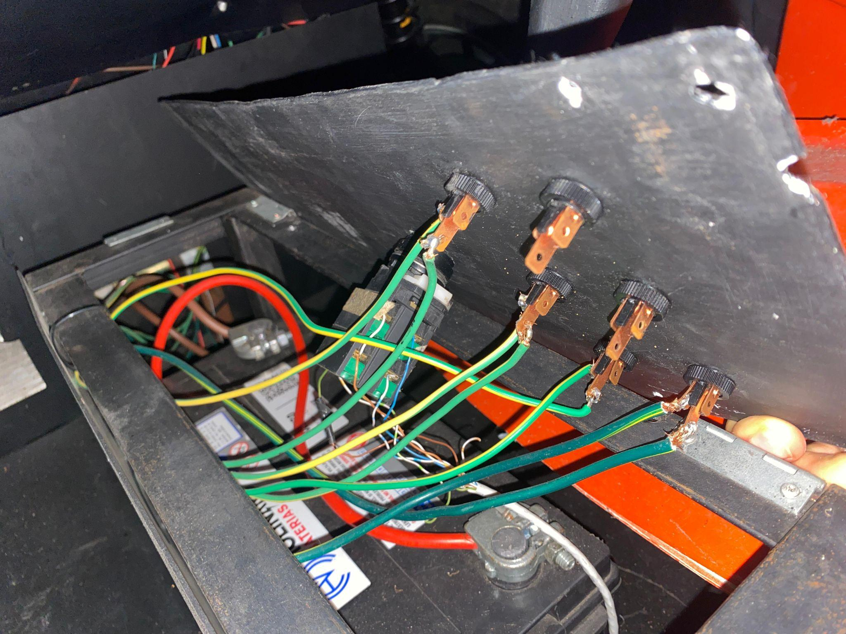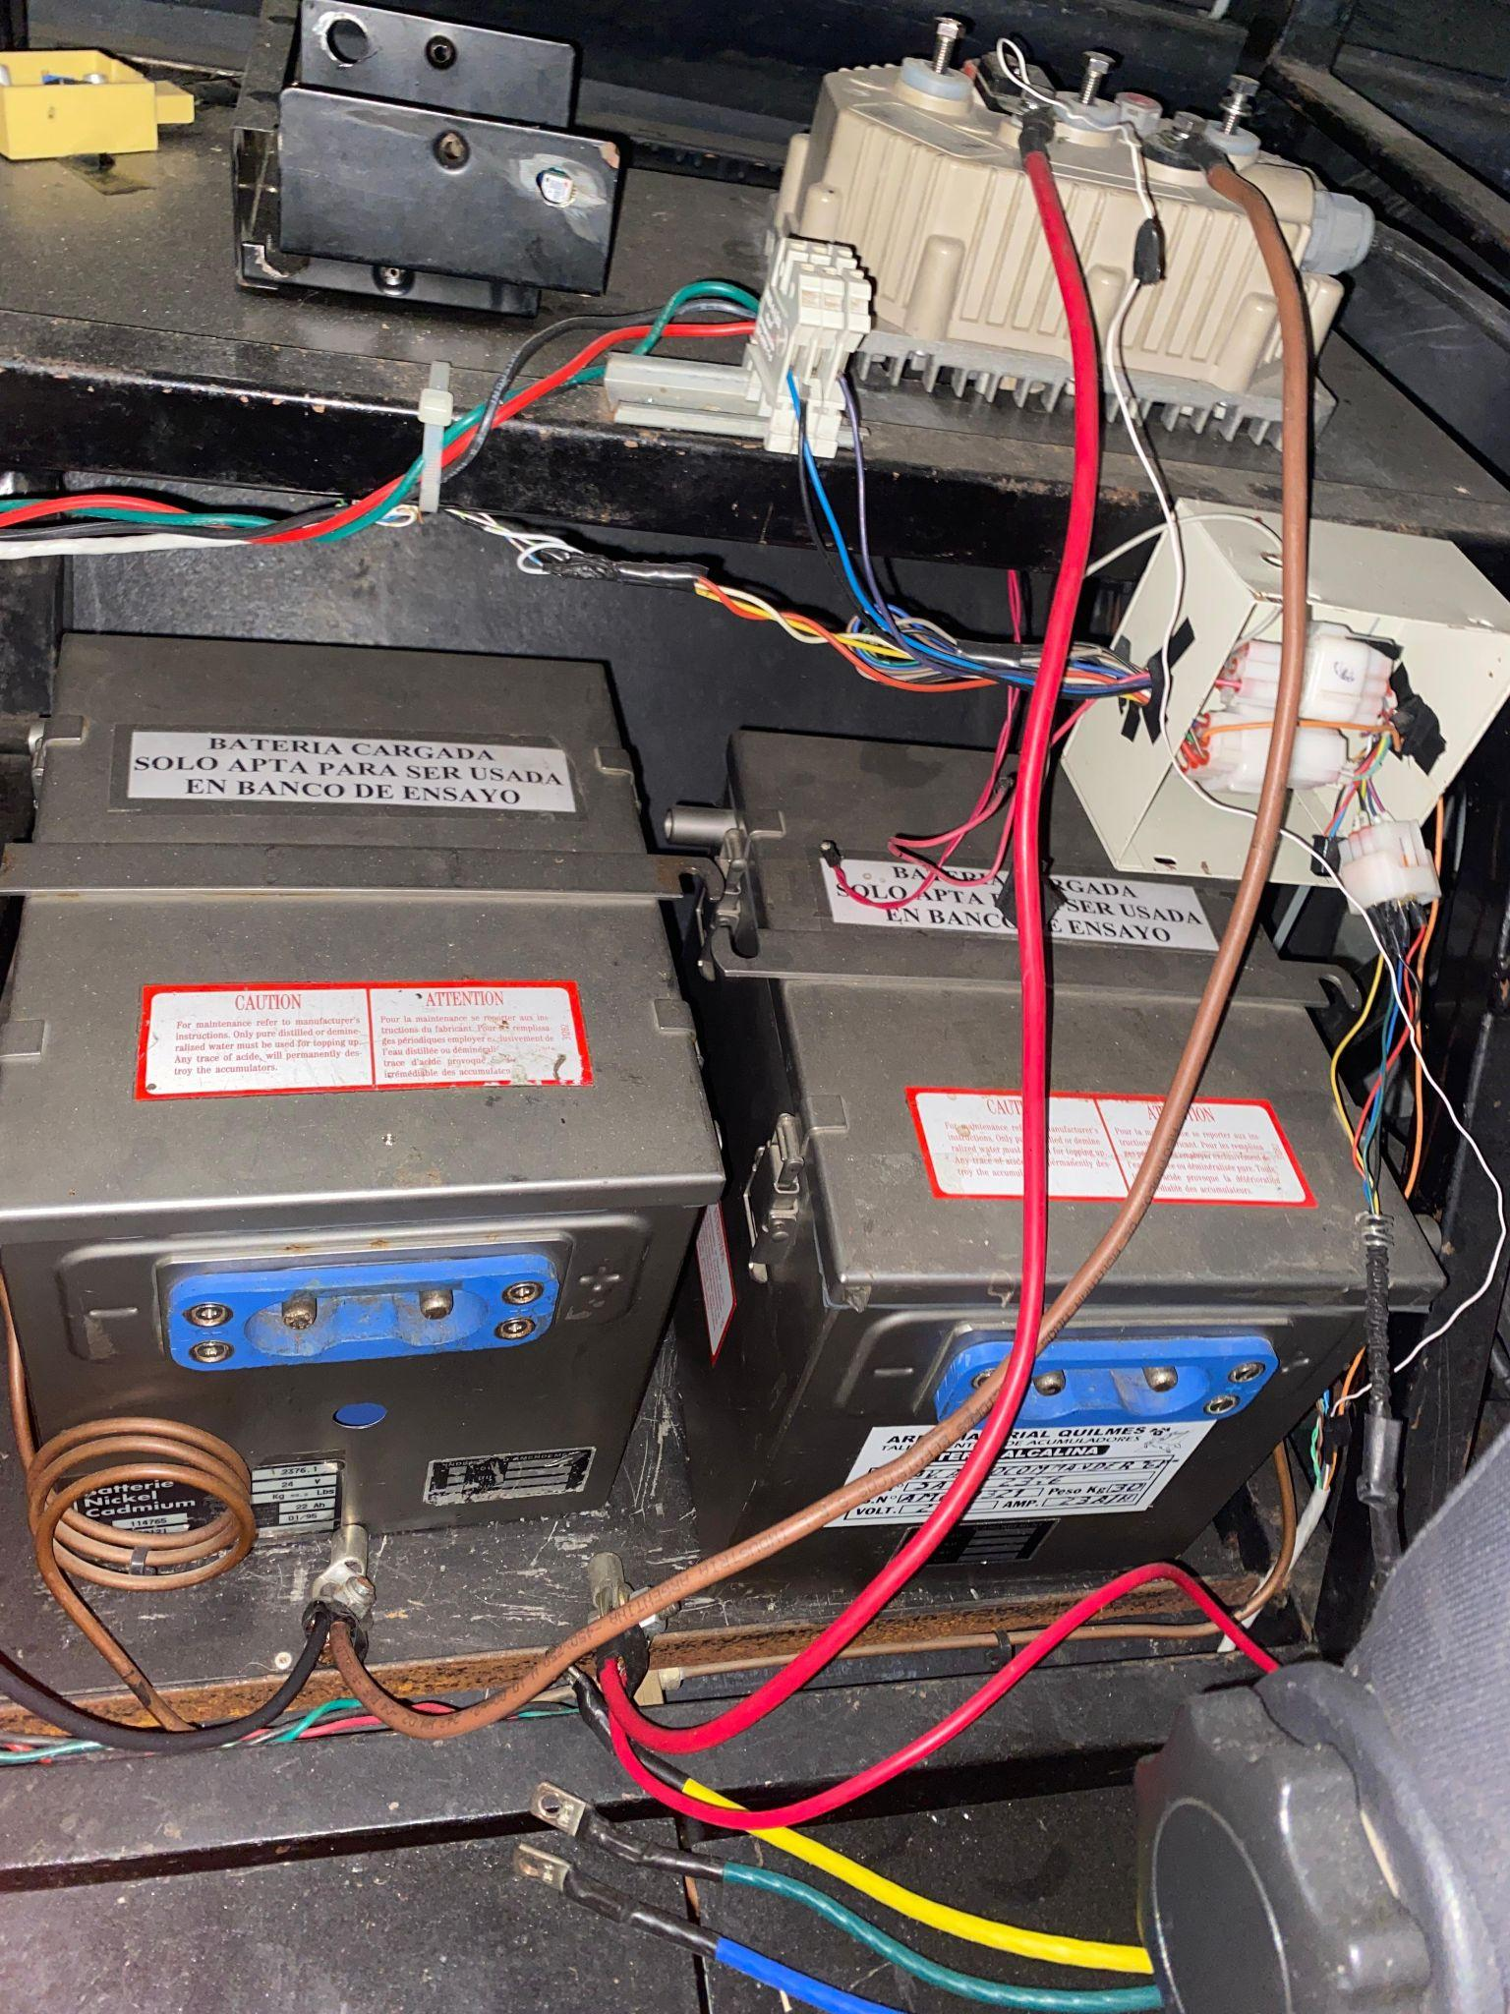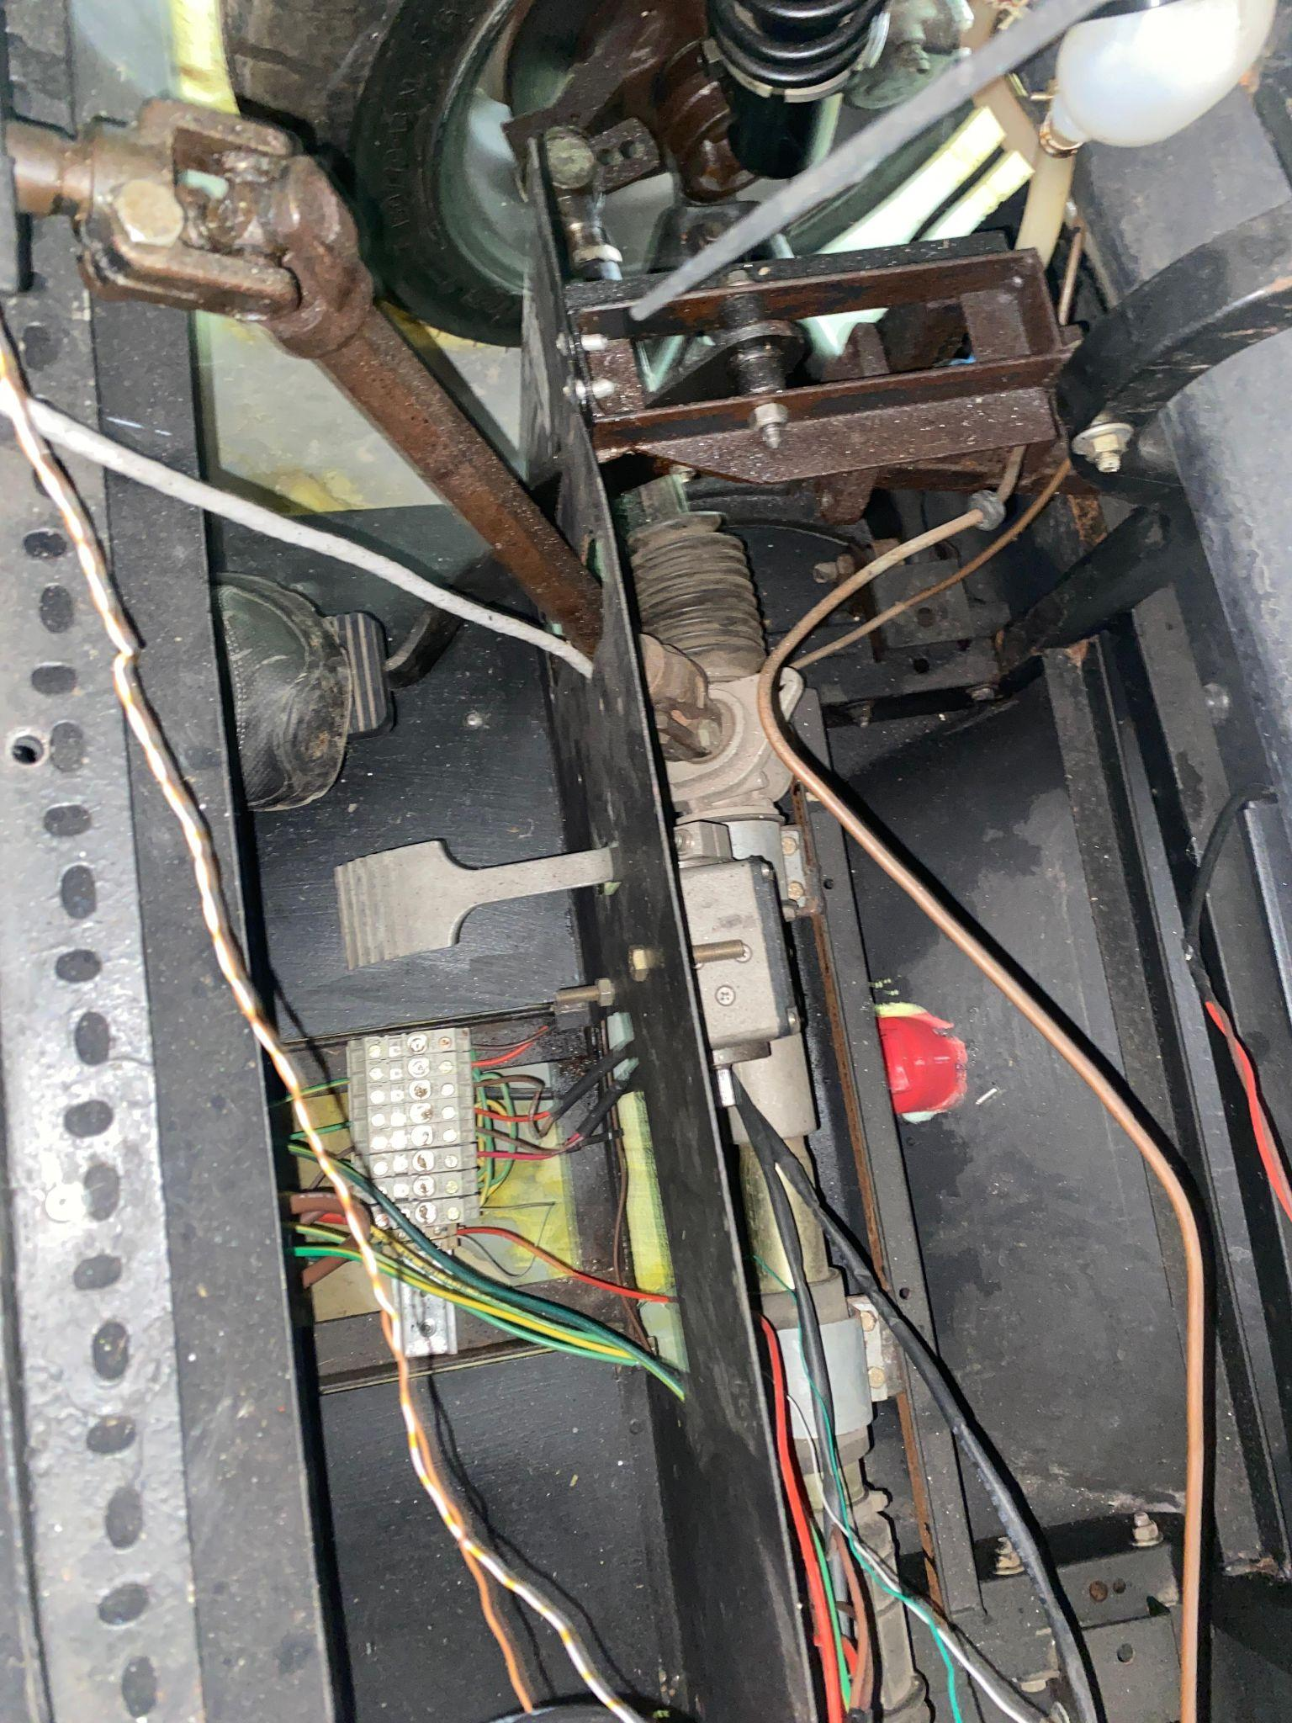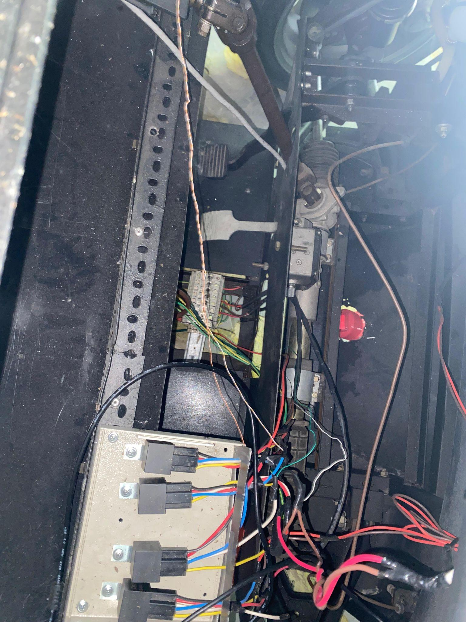

vehículo

Se trabajó en la creación de las redes sociales y los métodos de contacto.

A su vez, se establece con los anteriores dueños del proyecto, quienes recomendaron distintos tipos de sponsors, mencionando los que trabajaron con ellos el año pasado.

En esta semana se nos aprobó el anteproyecto para poder empezar a trabajar en él.

## *Semana 03/04/24*

Comenzó el desarrollo gráfico del logo. Se enumeraron los materiales necesarios para el proyecto, marcando los materiales que se compraron y no están, los que se compraron y están, y los materiales nuevos que se necesitan

## *Semana 10/04/24*

Finalizó el diseño del logo y se trasladó un cargador de baterías desde el hangar de aeronáutica con la ayuda de Carlos Bianco para realizar una estación de carga y así facilitar el abastecimiento de carga de las baterías usadas en el vehículo.

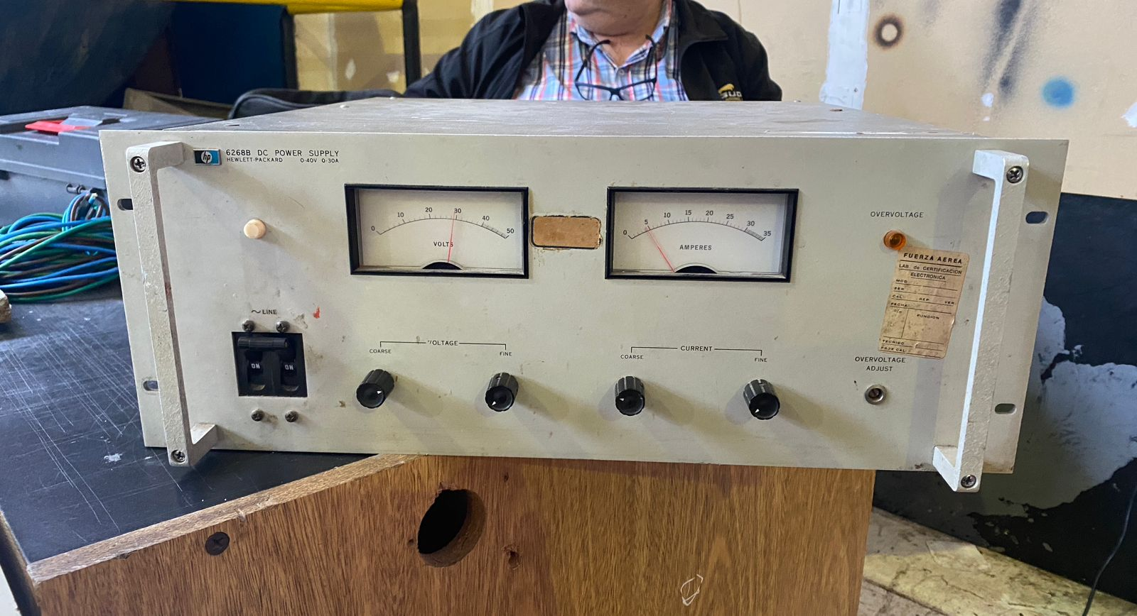

Se trabajó con las redes sociales para la exposición automotriz “Automechanika”, en donde buscaremos sponsors mediante la entrega de tarjetas de presentación (info. de contacto y link de redes). Durante la exposición seremos acompañados por el profesor [Sergio Medina](mailto:sergiomedina@impatrq.com)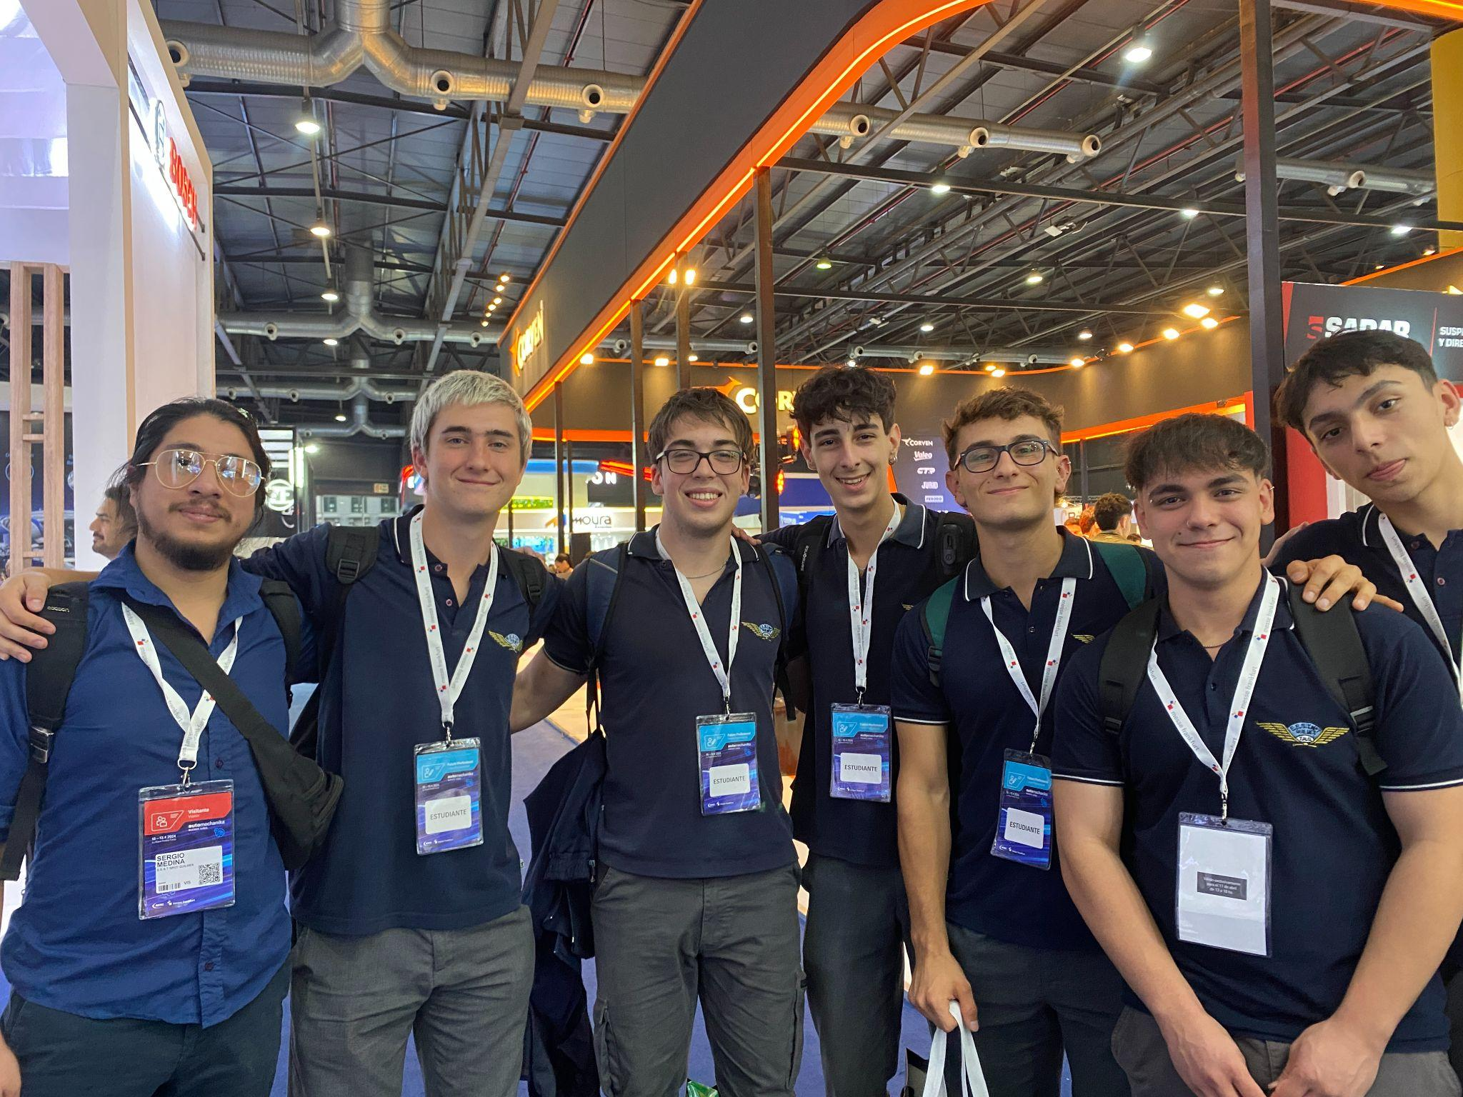

En la exposición, se conversó con varias empresas, quienes estuvieron interesadas en contactarnos.

A su vez, siguió el armado de la estación de carga para las baterías del proyecto, se desarmaron también las paneles de fibra que constituyen el armazón del vehículo para una verificación electrónica y eléctrica, y la recolocación del bumper que se daño cuando lo se trasladó al hangar de aviónica.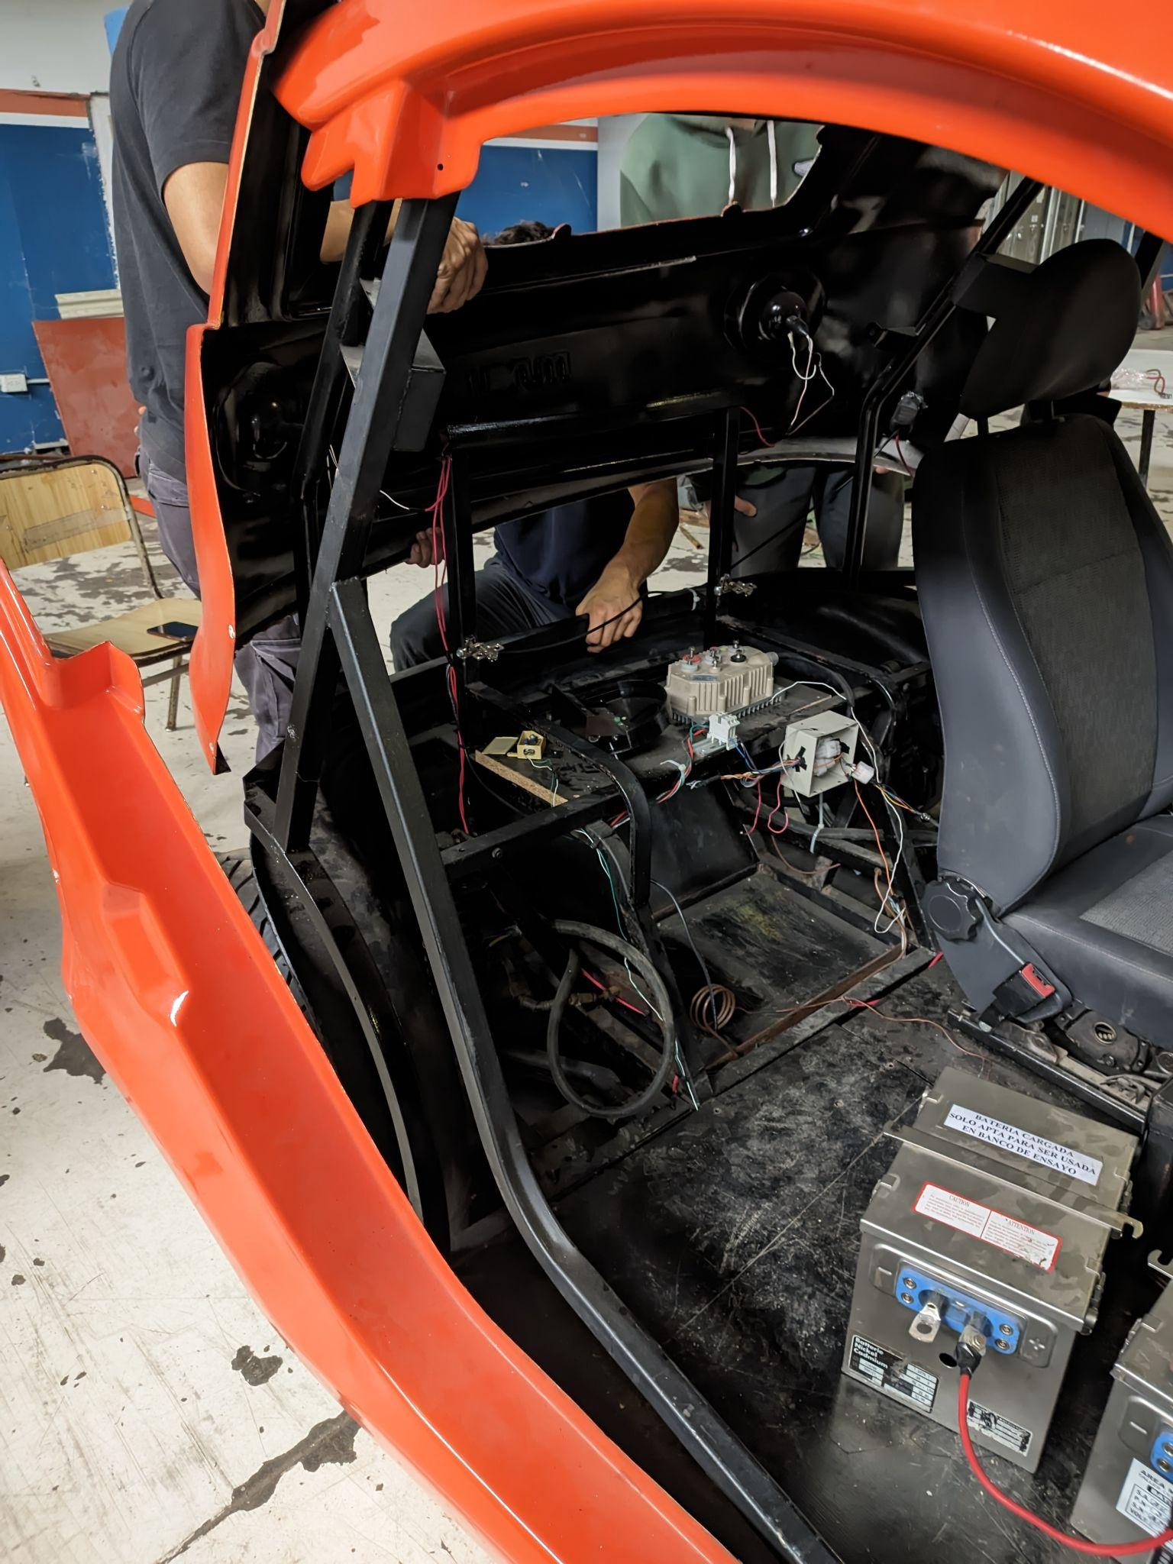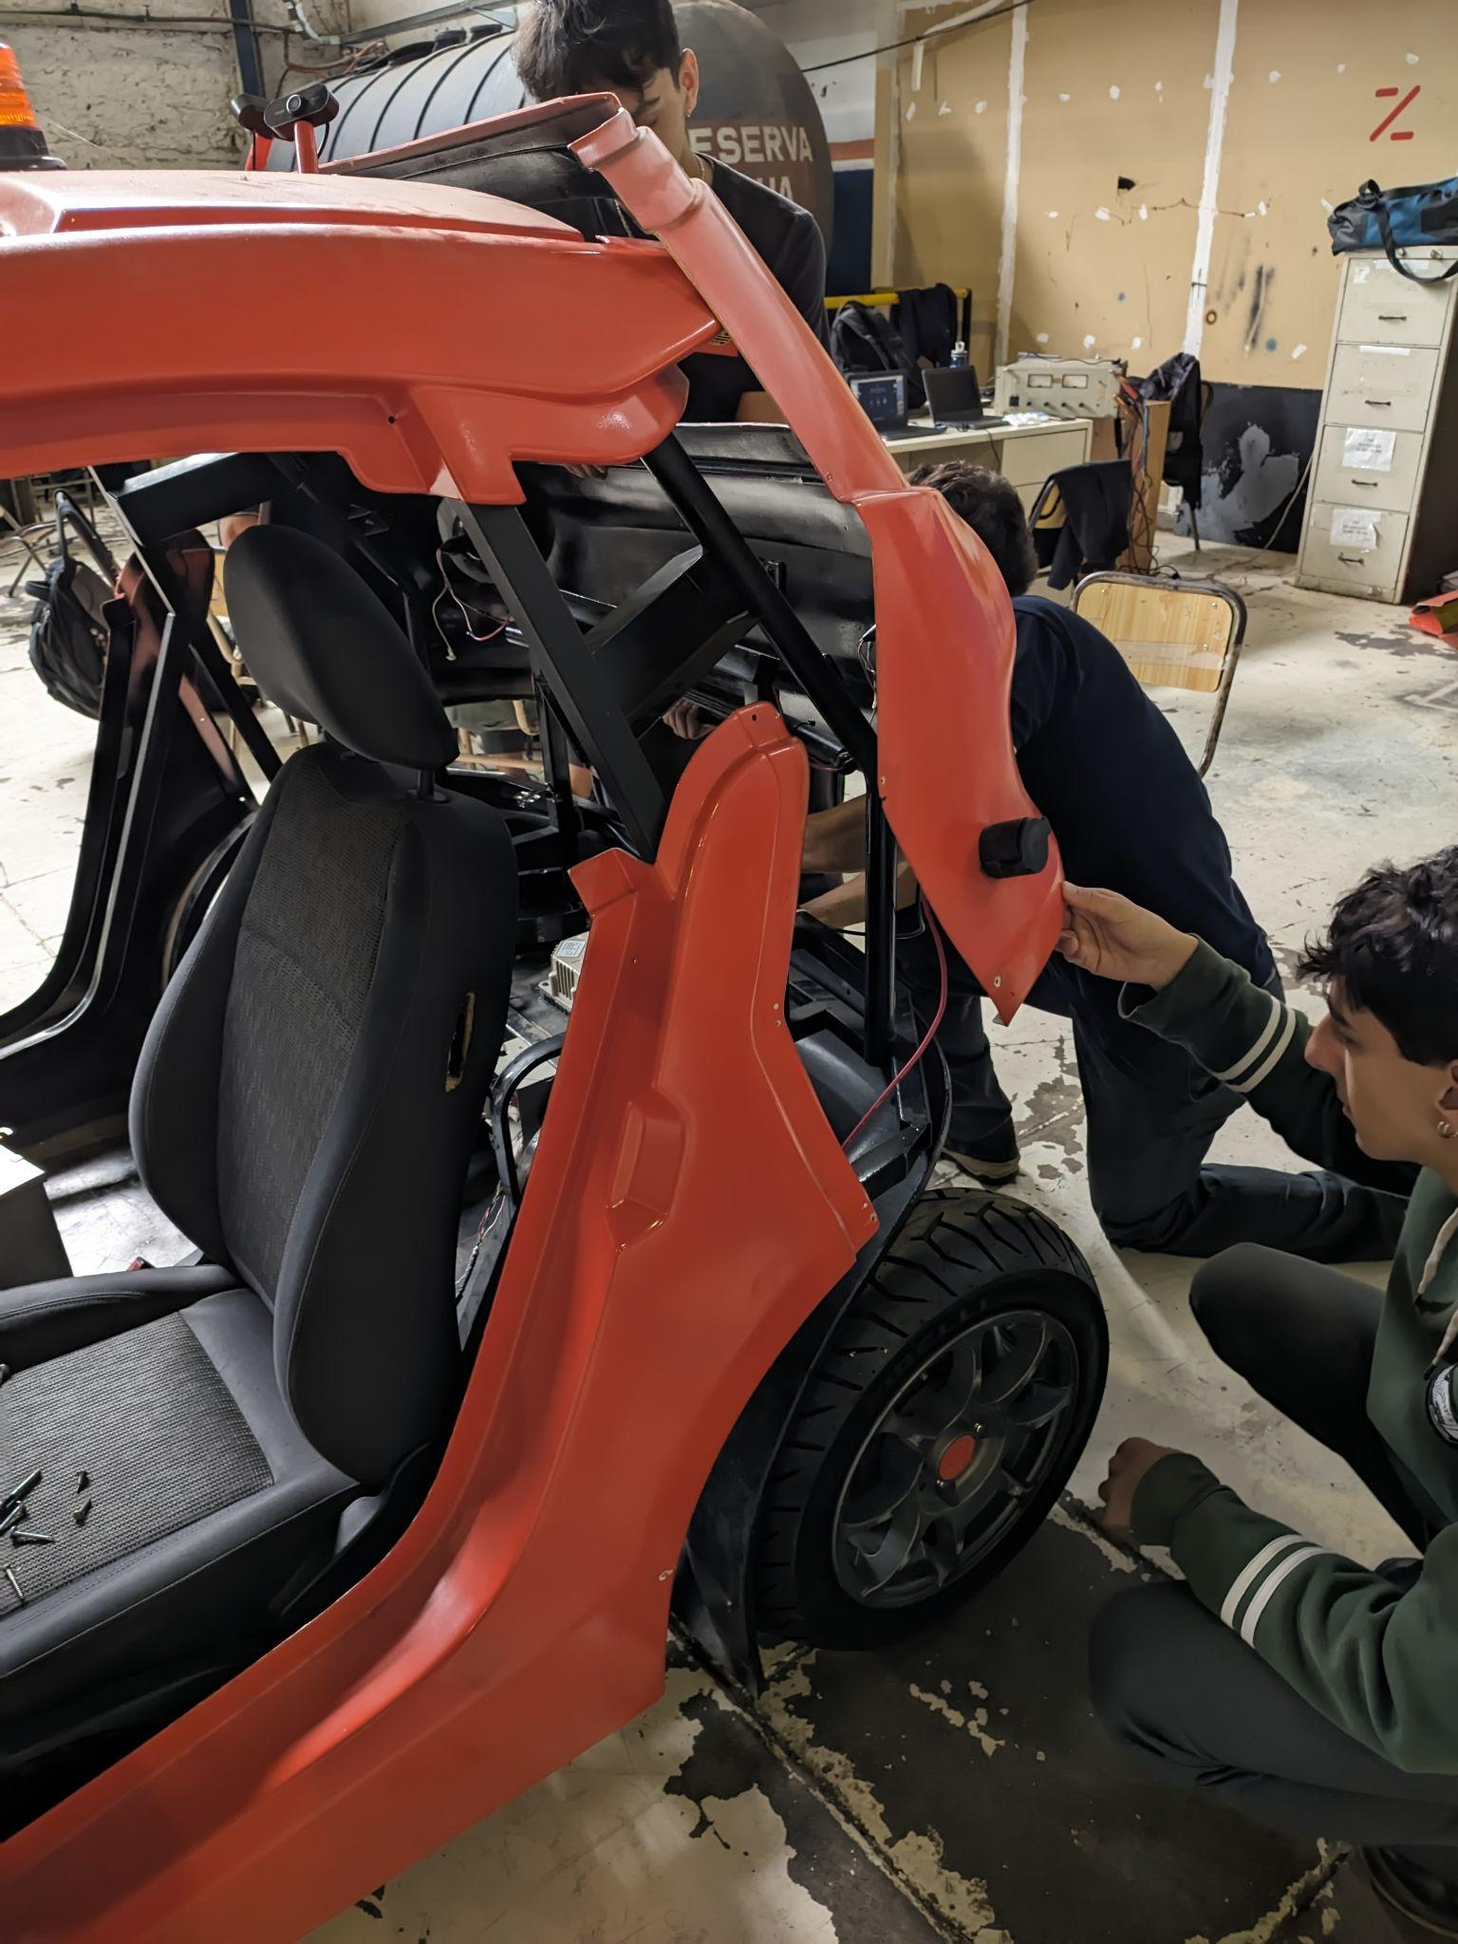

## *Semana 15/04/24*

Establecimos contacto con las distintas empresas que conocimos en la exposición Automechanika.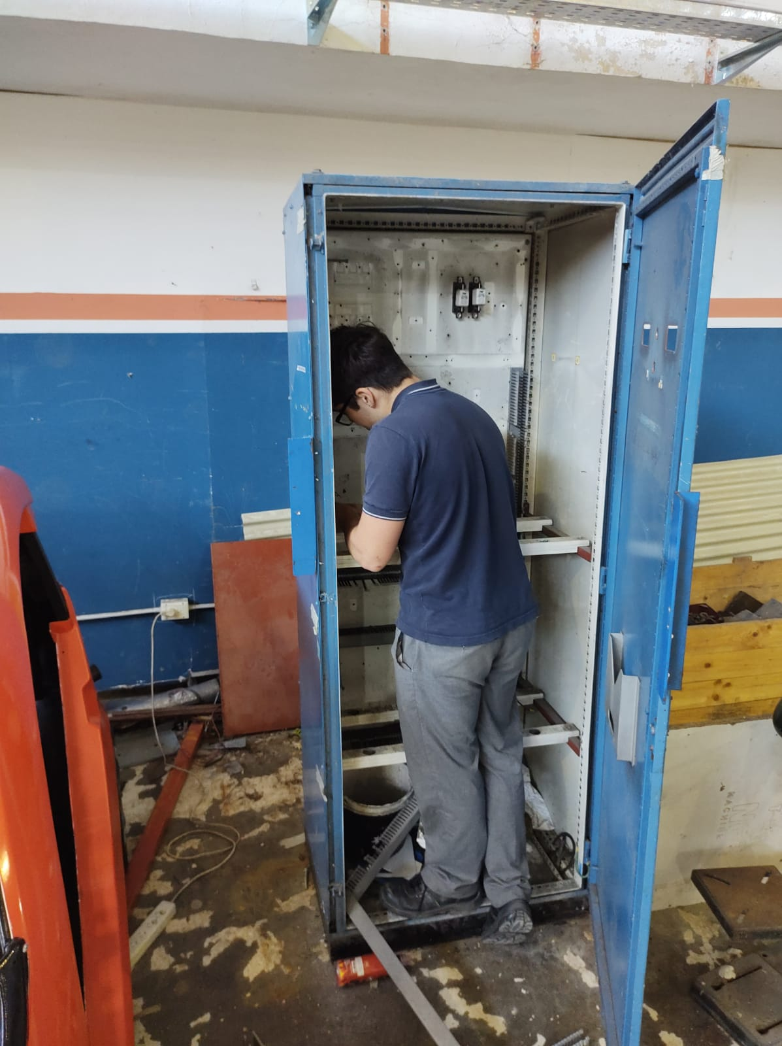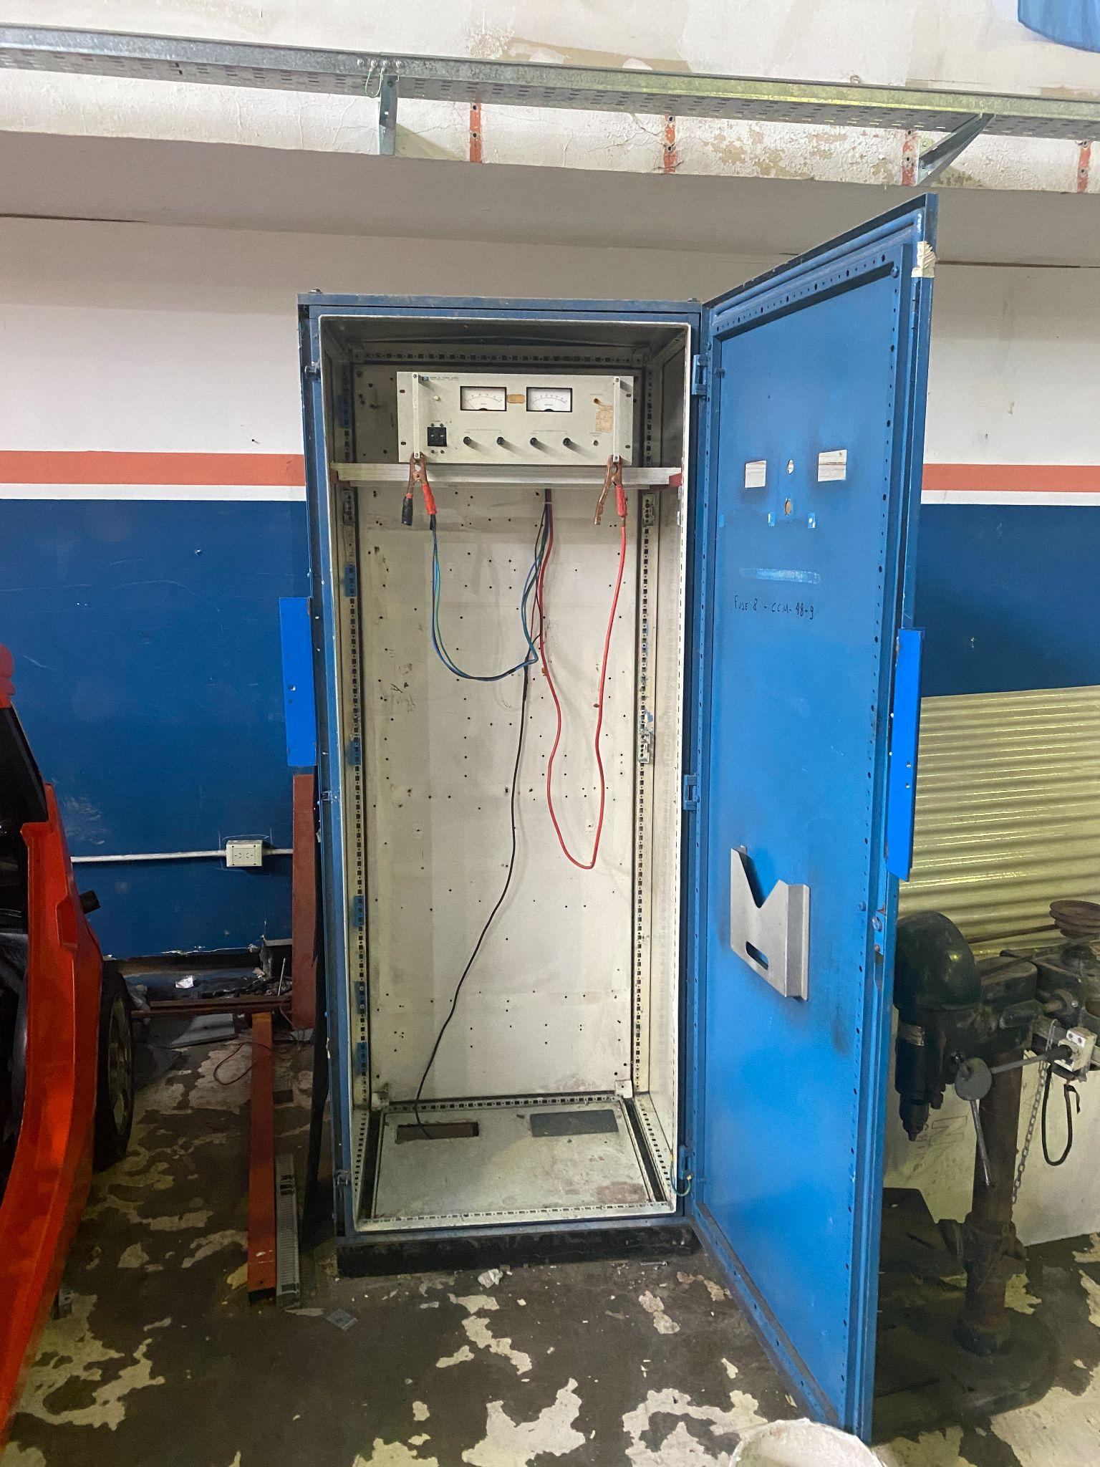

Se finalizó la construcción de la estación de carga.

Nuevamente nos contactamos con los anteriores alumnos a cargo del proyecto para que nos ayudarán a entender el diagrama eléctrico, ya que se intentó prender los motores pero estos no se encontraban conectados.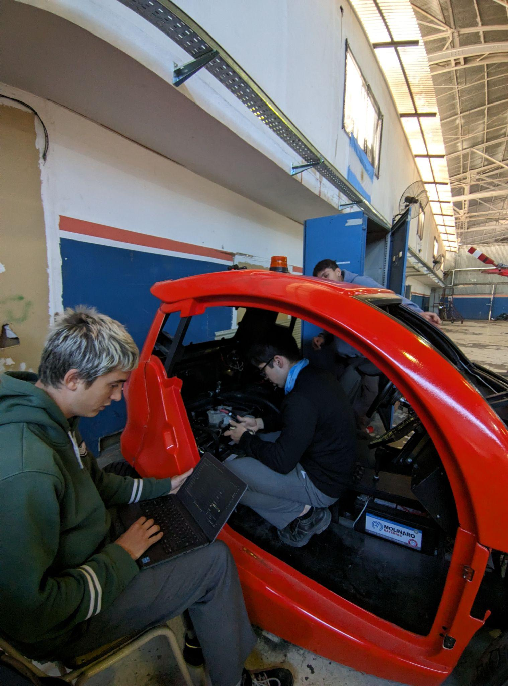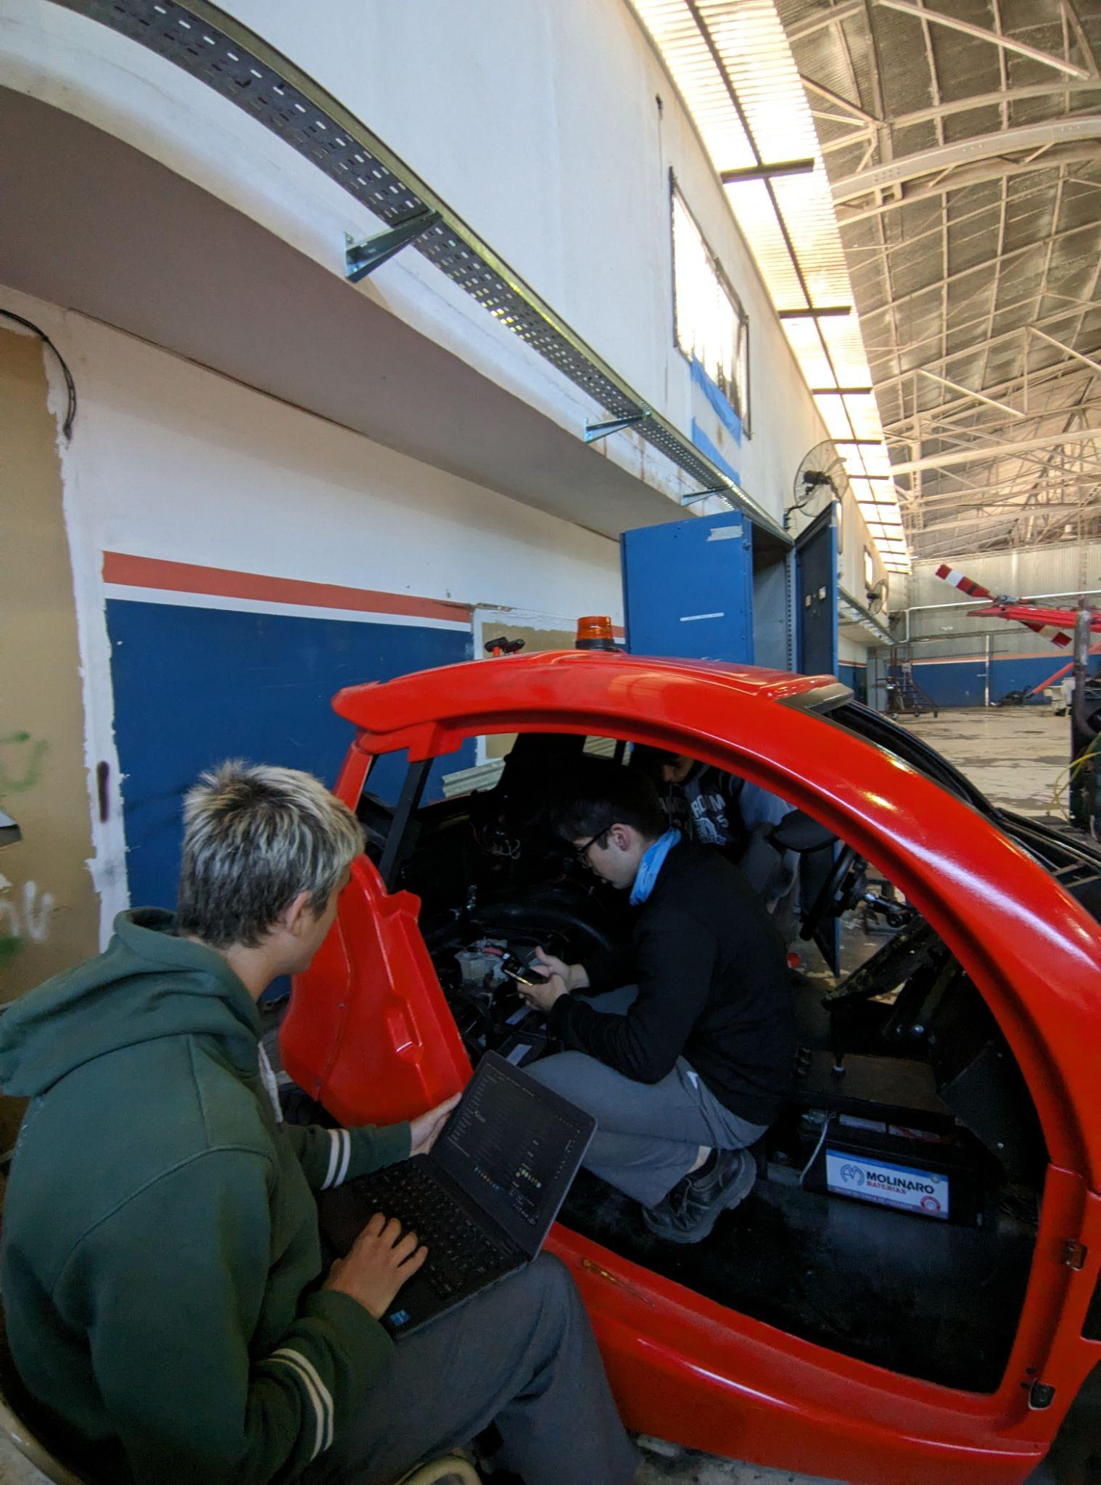

## *Semana 22/04/24*

Realizamos un rotulado adecuado del cableado para poder comprender el diagrama eléctrico existente.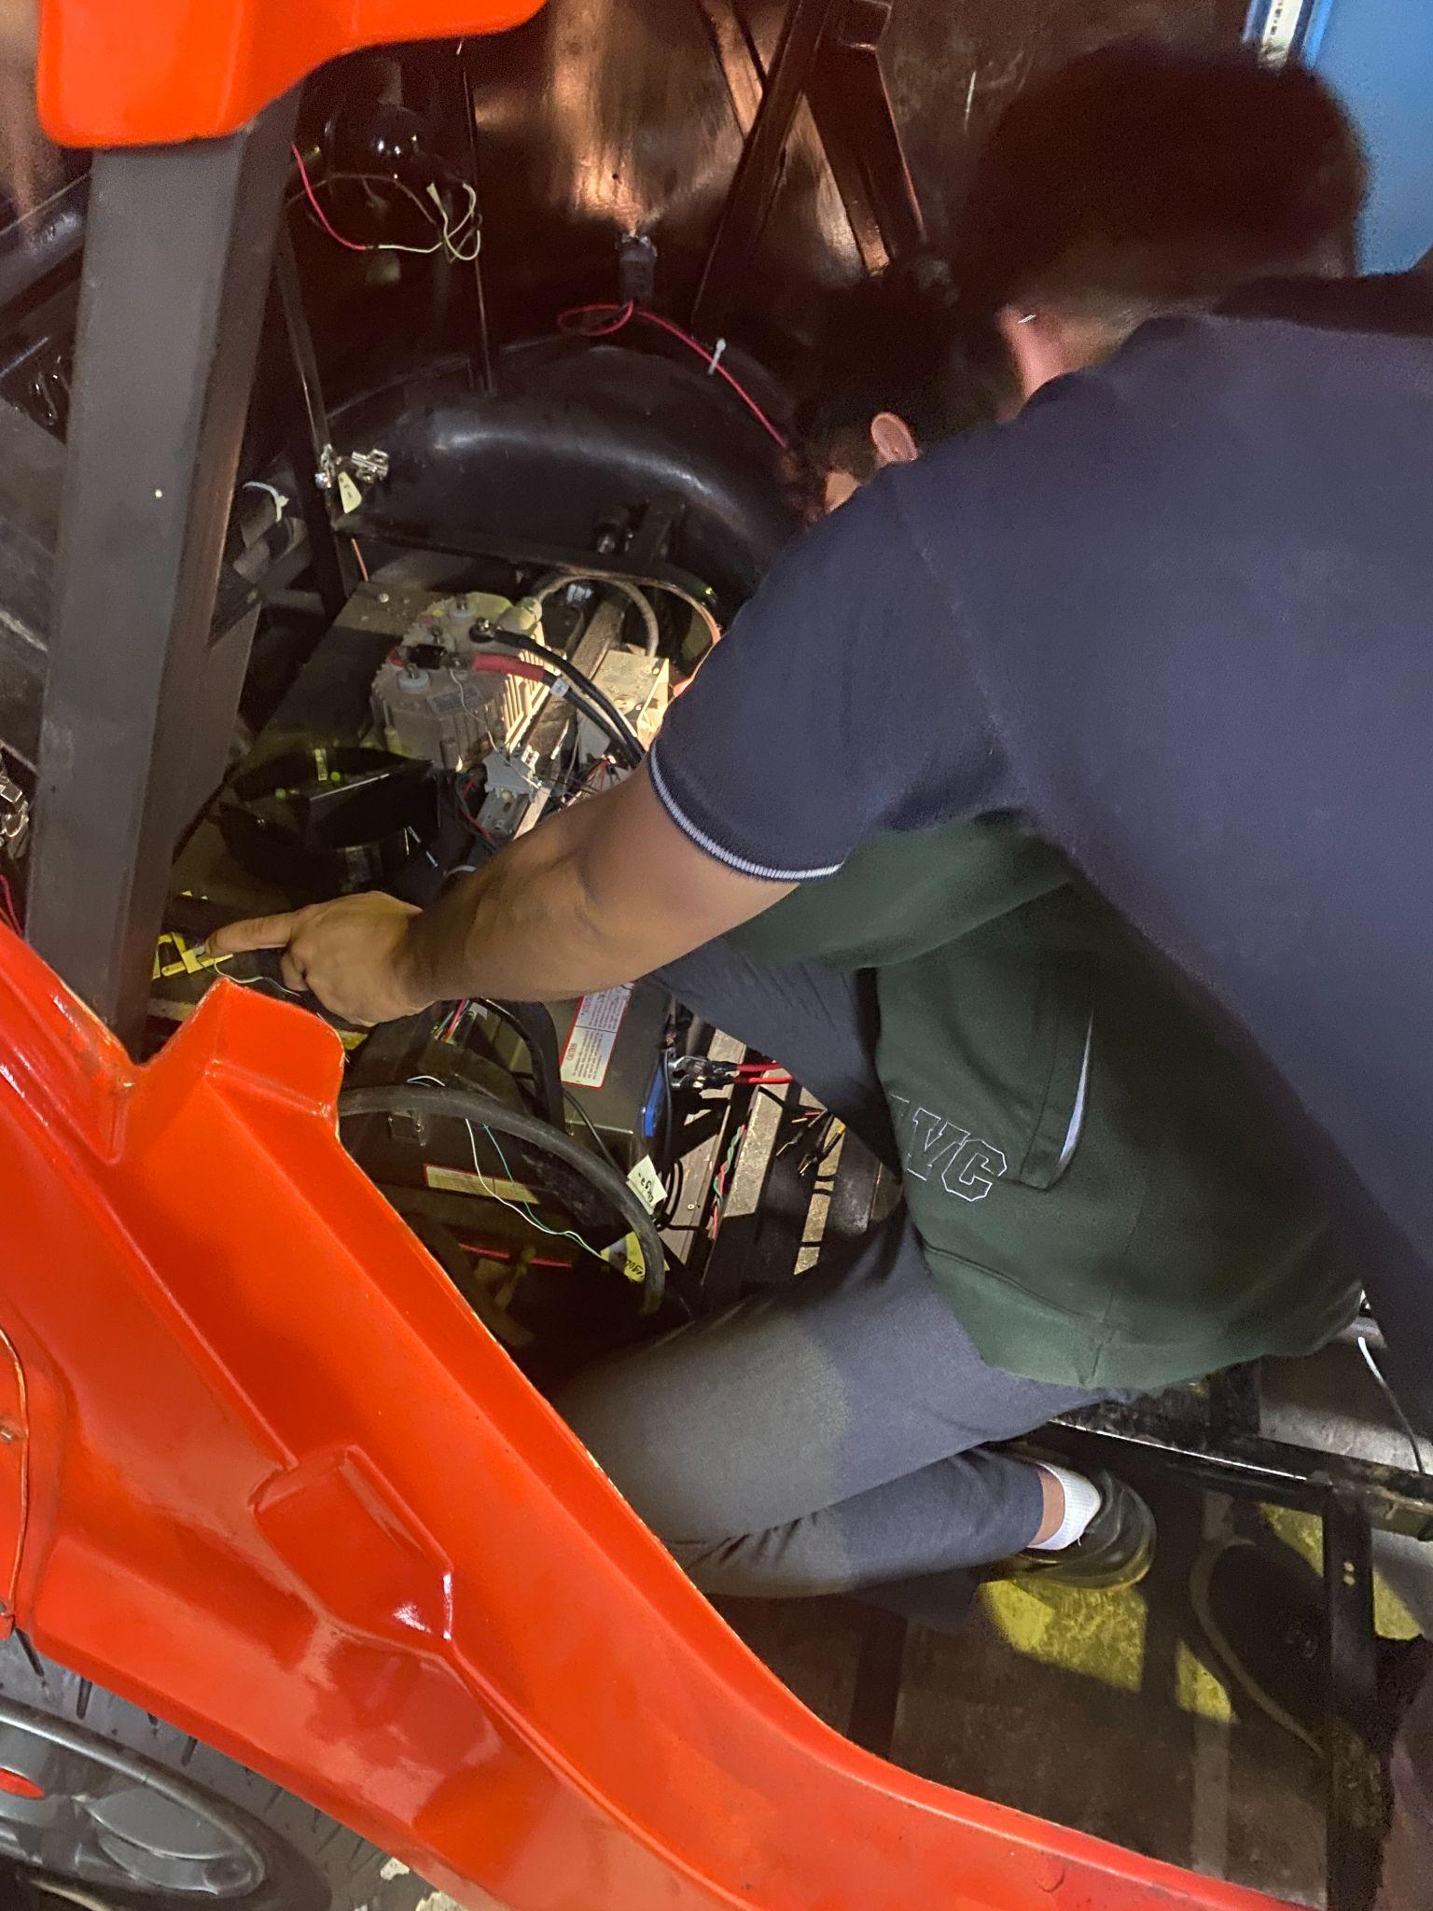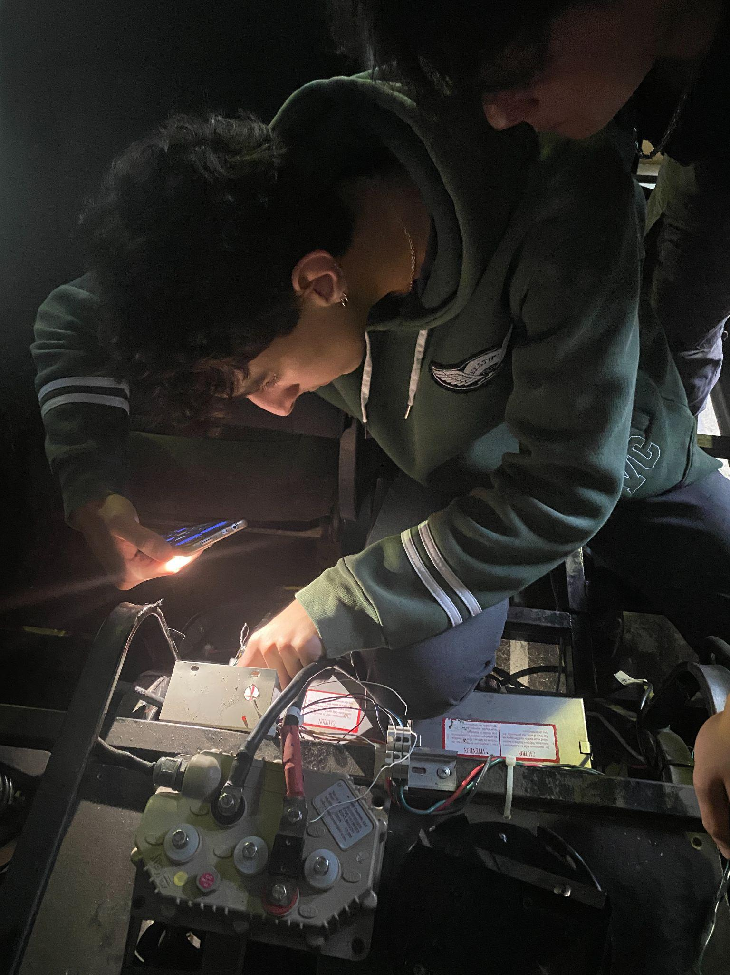

Diseñamos futuras publicaciones de Instagram en canva, con el fin de poder explicar de qué se trata el proyecto y así alcanzar nuevo y mayor público.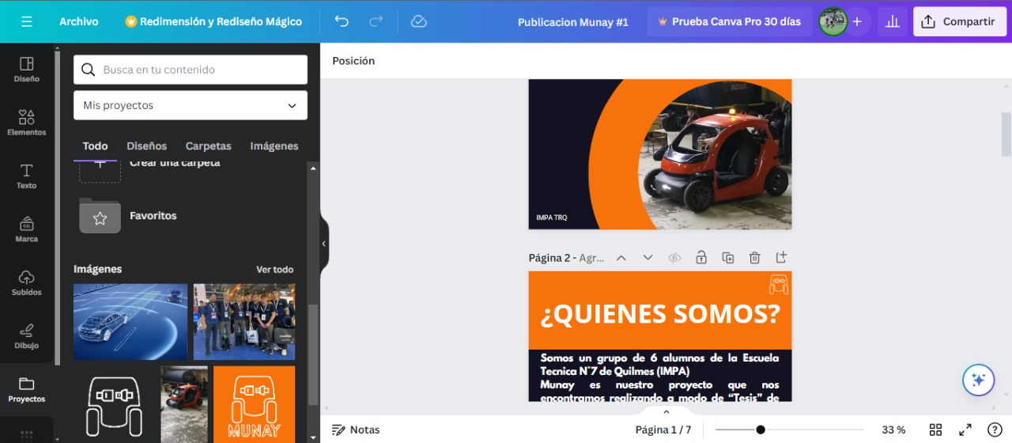

Analizando el cableado del vehículo se decidió rehacerlo desde 0, ya que este no seguía ningún tipo de lógica cableada ni código de color. En este proceso se utilizarán borneras y cables canales para mayor prolijidad

## *Semana 29/04/24*

Averiguamos precios de las borneras y cable canales.

También tuvimos en grupo una charla introductoria a un curso de Aerolíneas Argentinas propuesto por la Dirección de la escuela que nos ocupó toda una tarde.

## *Semana 06/05/24*

Comenzamos con la organización del antiguo cableado para poder comenzar con el nuevo. Esto lo hicimos desoldando y etiquetando los cables que quedaron sueltos para su futuro reconocimiento.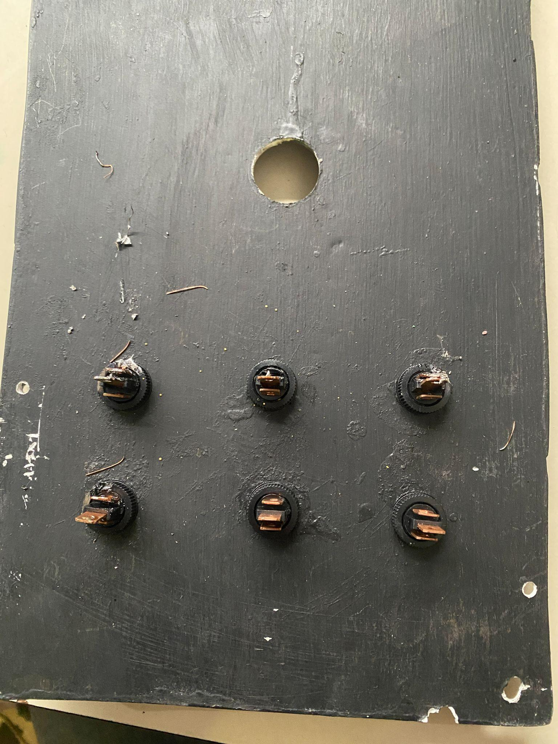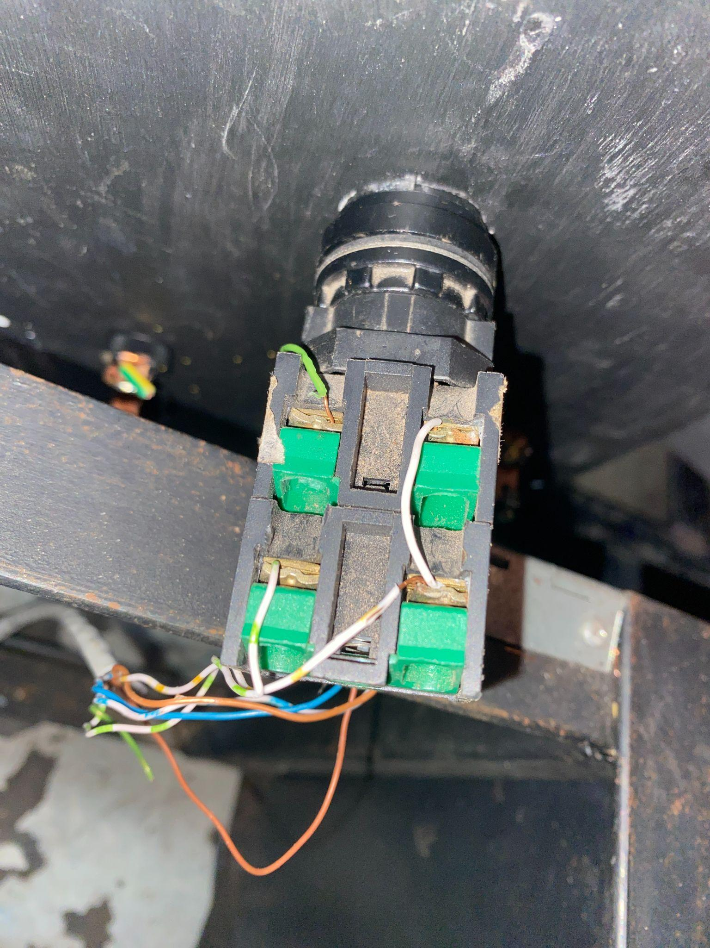

Realizamos el esquema de la nueva instalación eléctrica: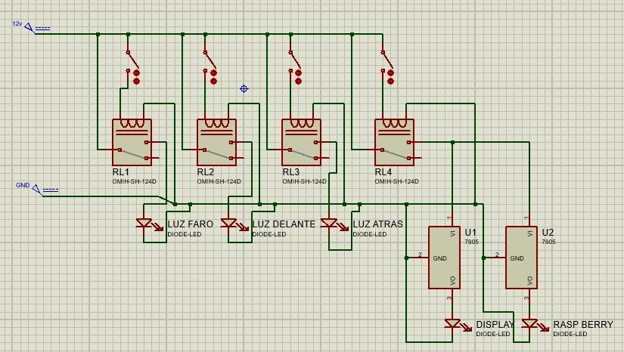

Se comenzó a darle forma al index de la página web.

Empezamos con el bocetaje y diseño 3D del mecanismo de automatización del cilindro de freno, para sistema freno autónomo. 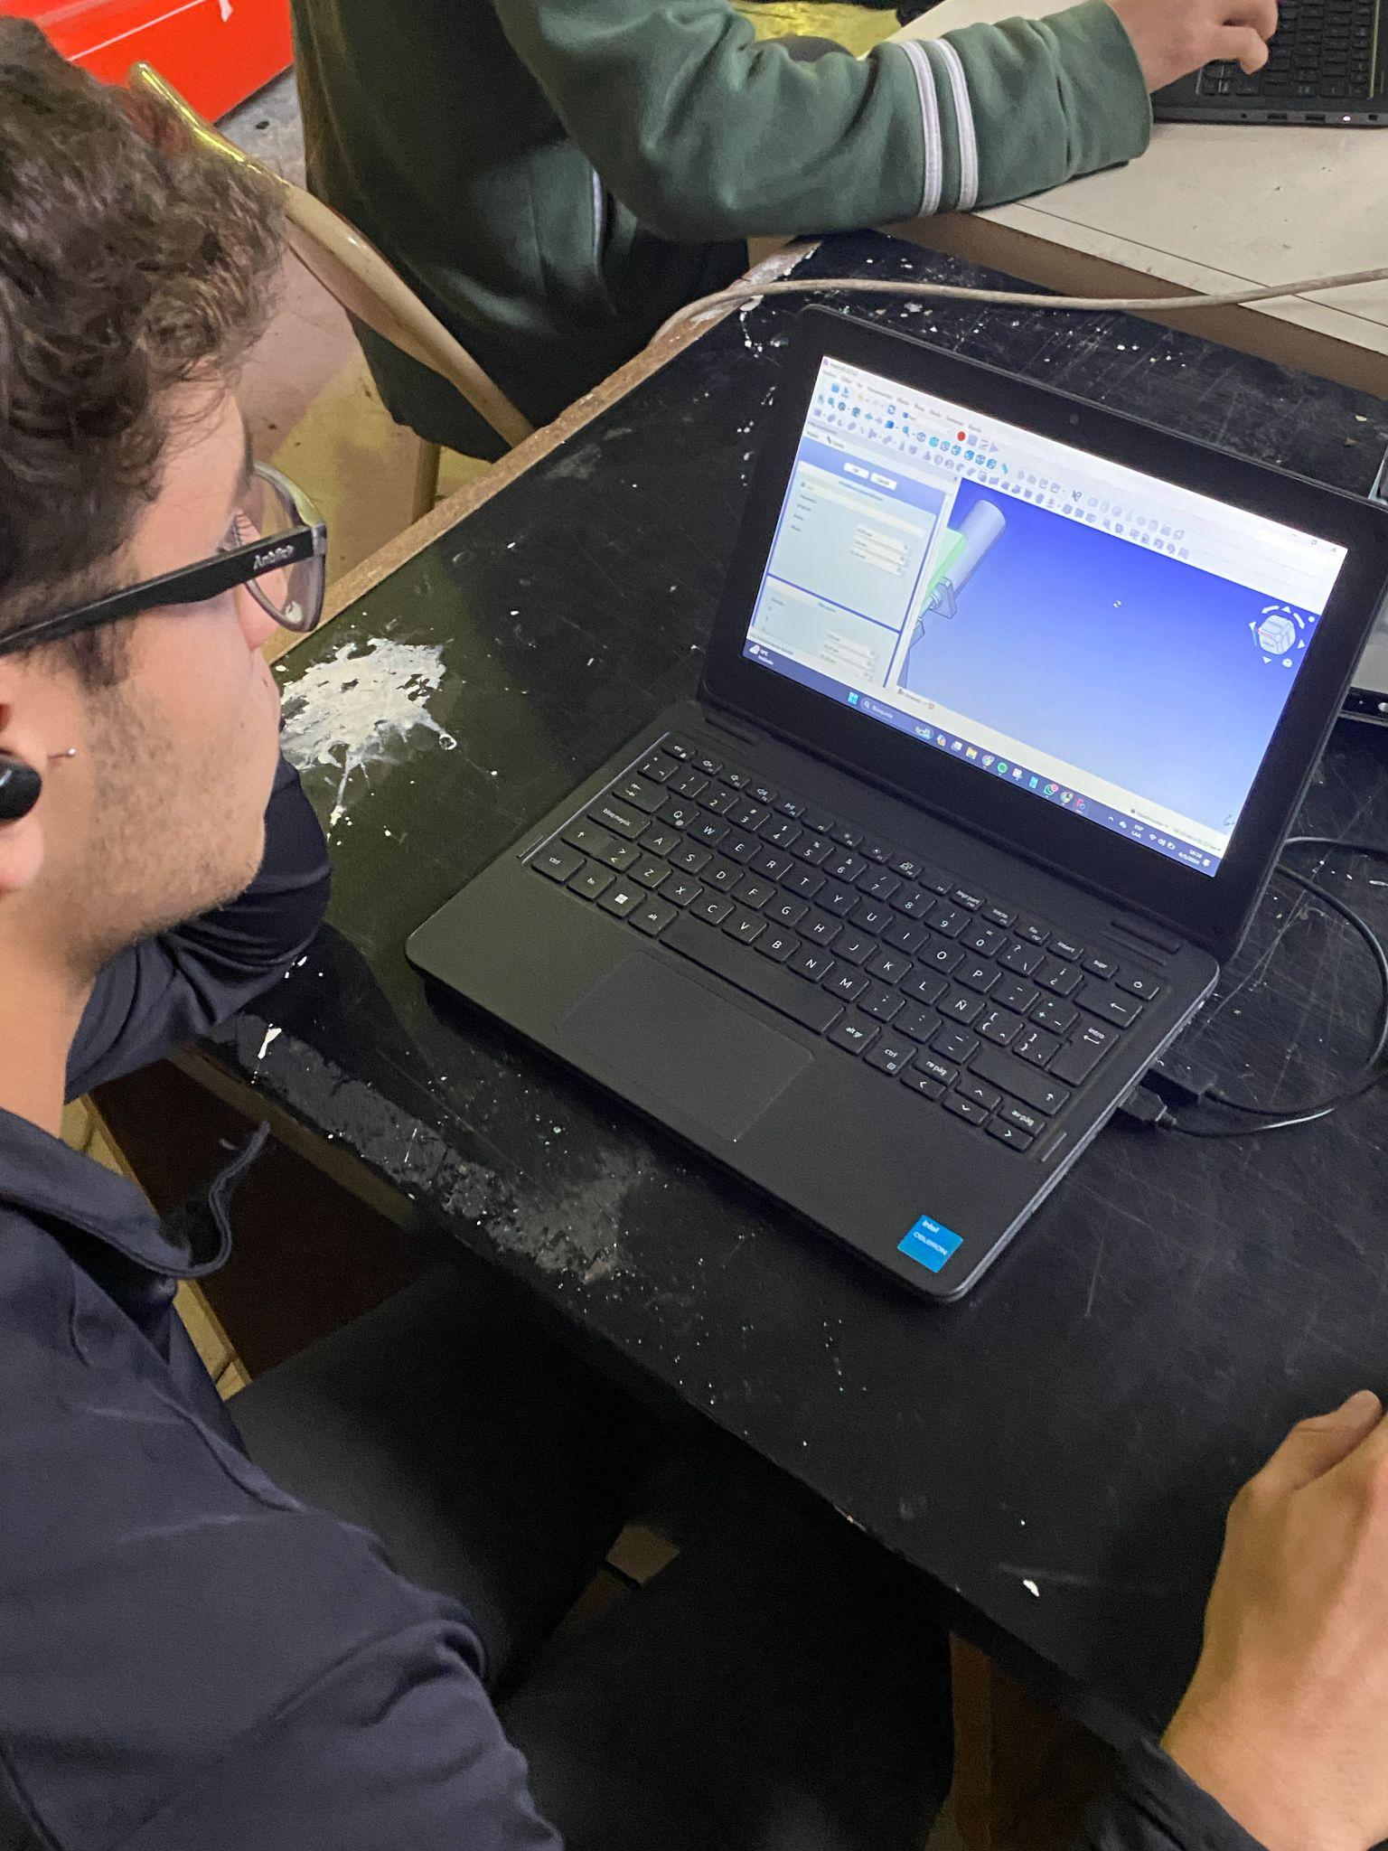

## *Semana 13/05/24*

Finalizamos el acondicionamiento eléctrico para la nueva instalación eléctrica, y la comenzamos. Seguimos un código de colores para la conexión con los relés, el cual es:

* Verde y amarillo: conexión con switch, pin 86 del relé
* Rojo: positivo, pin 30 del relé
* Marrón: negativo, pin 85 del relé
* Azul: conexión con la luz/el regulador, pin 87 N/A del relé

También empezamos el proceso de investigación sobre un template encontrado para el desarrollo de nuestra página web.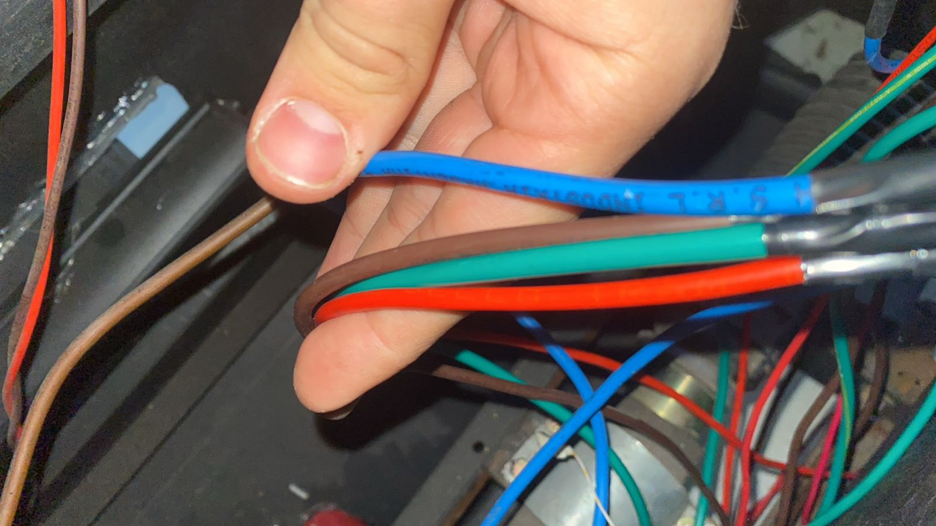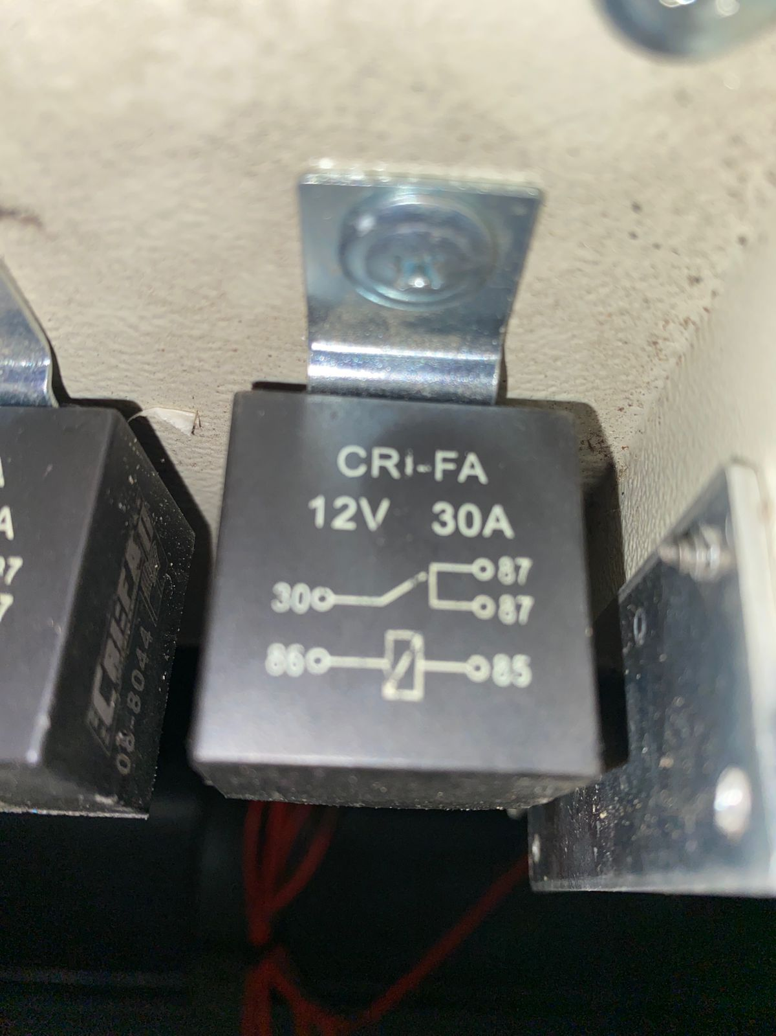

## *Semana 20/05/24*

Terminamos con la instalación eléctrica de la parte delantera del vehículo. Soldamos los interruptores del tablero central.

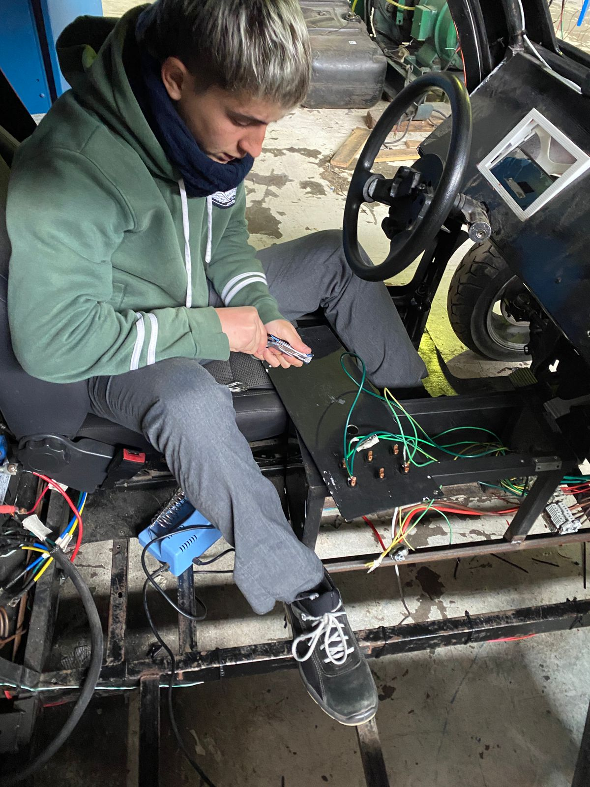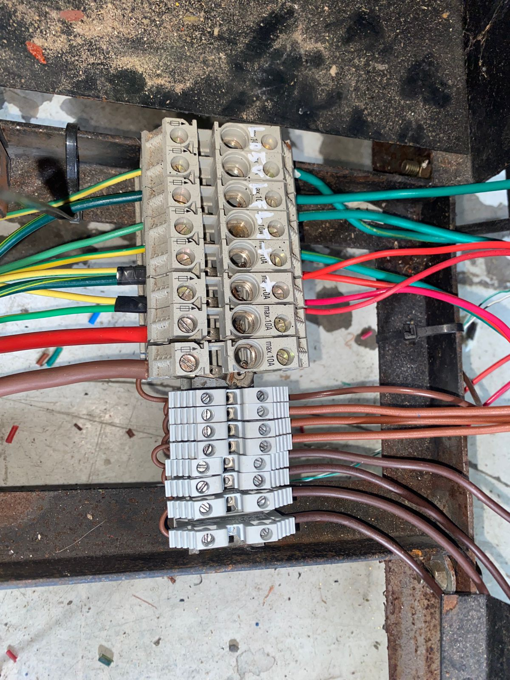

También se comenzó con el diseño de la página web, la cual va a contar con información general, objetivos, participantes y sus respectivos contactos.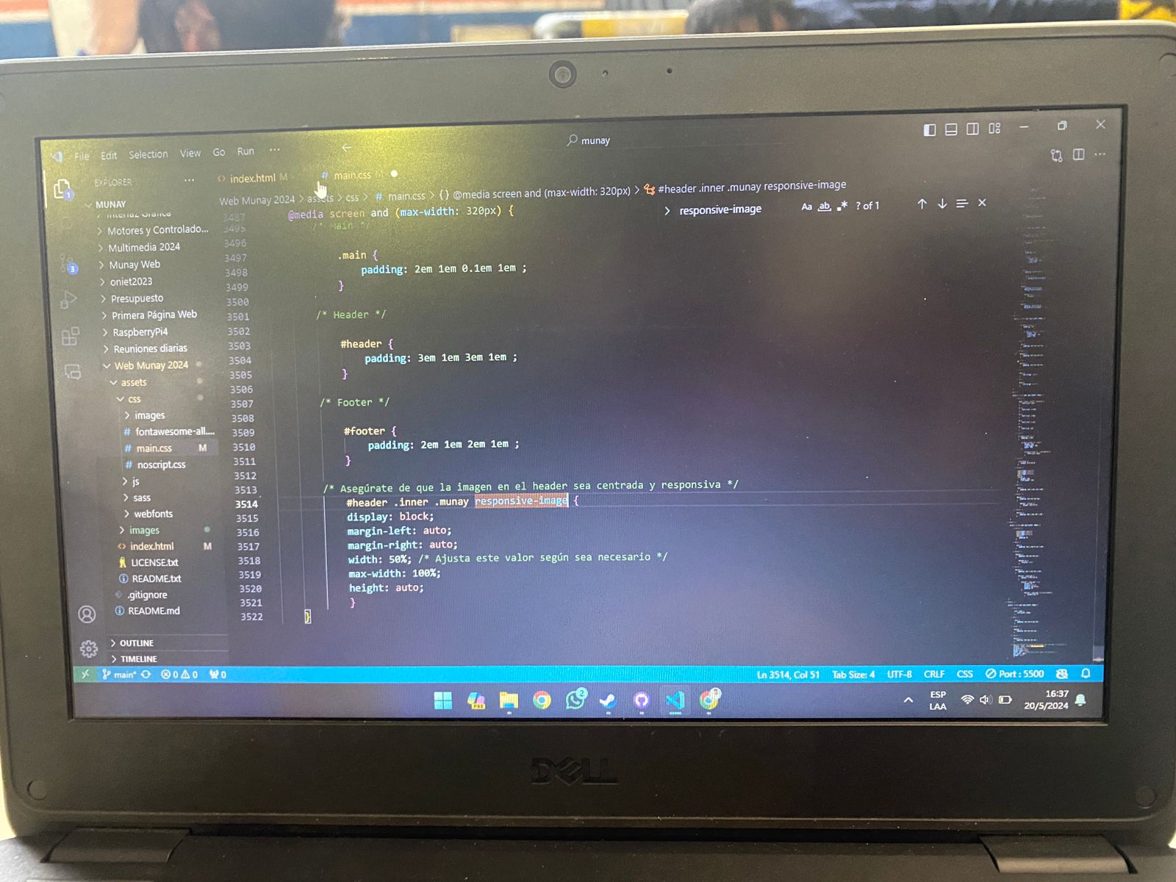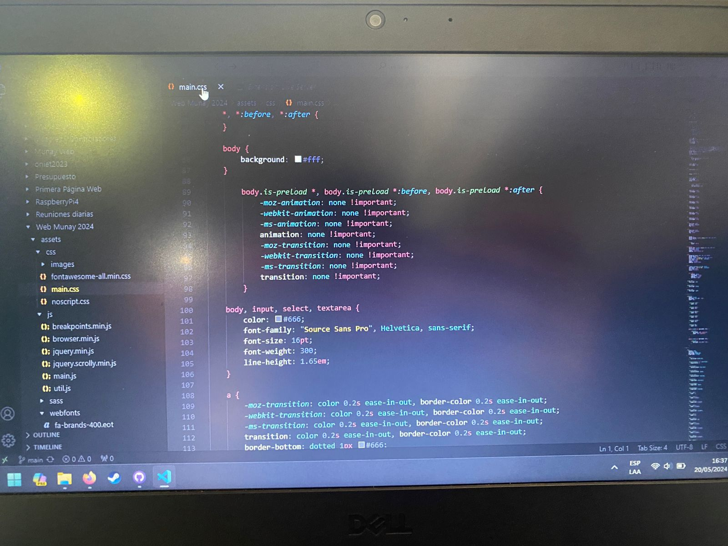

## 

## *Semana 27/05/24*

Resoldamos las conexiones internas de las borneras principales (las de conexión directa con las baterías) de la parte frontal del vehículo, ya que al momento de conectar toda la instalación frontal notamos que estaban quemadas de manera interna. De esta forma, logramos que el Munay vuelva a prender sus luces.

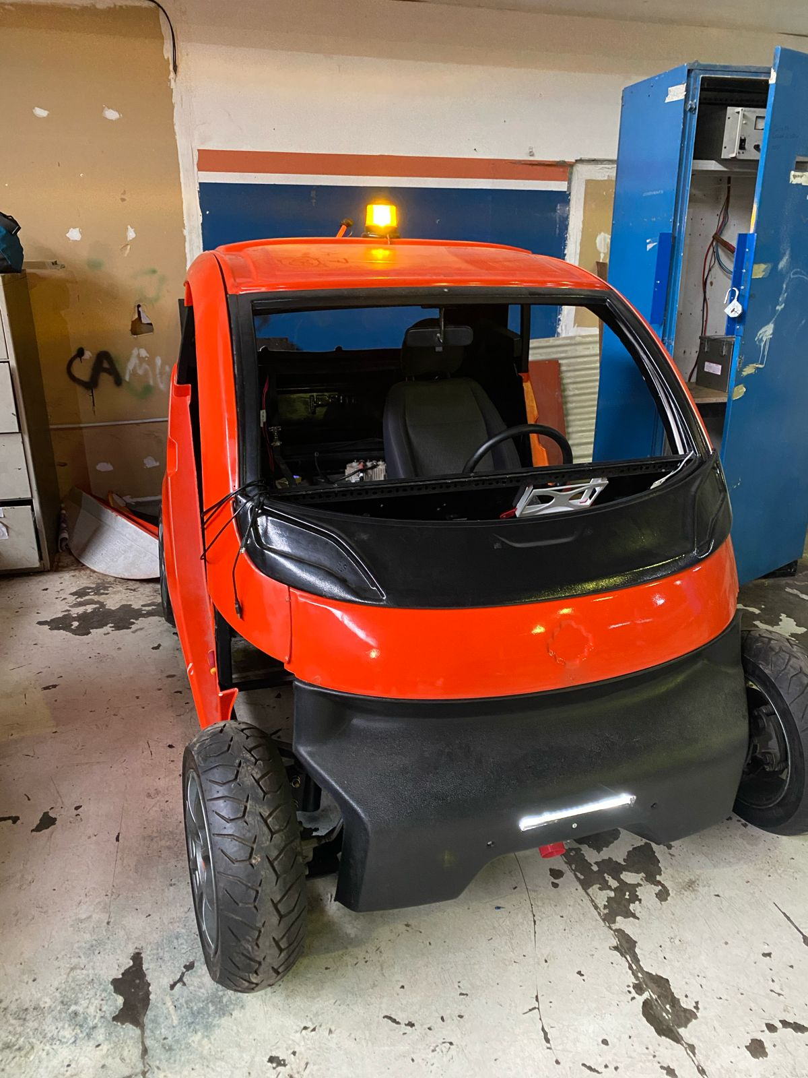

## *Semana 03/06/24*

Comenzamos la conexión eléctrica trasera del vehículo.

Se tuvo que pedir ayuda al profesor [carlos bianco](mailto:carlosbianco@impatrq.com) para arreglar la estación de carga ya que al momento de intentar conectar las baterías, este no entregaba corriente.

Cargamos las baterías antes del proceso de encendido del vehículo, asegurándonos de esta forma que estas no fueran un problema.

Concluimos la semana asistiendo a ITBA FUTURE, una exposición de carreras de ingeniería en el ITBA, en el cual nos instruimos un poco más acerca de lo que apuntamos a estudiar cada uno del equipo

## *Semana 10/06/24*

Medimos el frente del vehículo para el diseño de los soportes para los sensores.

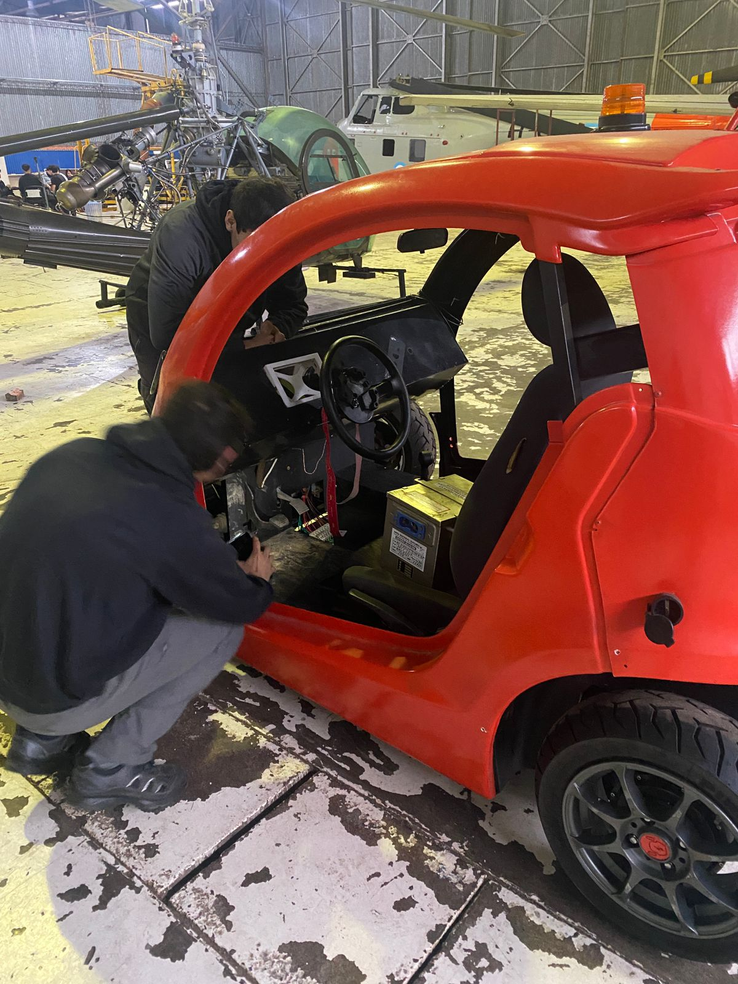

Con la ayuda del profesor de hidráulica Marcelo Perez pensamos la forma de adaptar un accionador eléctrico al sistema de freno hidráulico del vehículo. Se llegó a una conclusión provisoria, donde se instalará un distribuidor hidráulico en forma de Y. A la primera entrada de este se conectara el cilindro de acción manual (propio del vehículo) y a su segunda entrada una bomba de dirección hidráulica. En la salida se conectará el resto del sistema propio del vehículo

## *Semana 17/06/24*

Se trabajó en la conexión y encendido de los motores. Al momento de hacerlo surgieron diferentes inconvenientes que preocuparon por la posibilidad de haber quemado el controlador, teoría que terminó descartada tras verificar la continuidad eléctrica de todas las pistas y componentes de este.

## *Semana 24/06/24*

Se definió como objetivo prender los motores. Para esto se tienen que repasar las conexiones del controlador para investigar si hubo algún problema en el cableado, testear el voltaje de las baterías y si es el requerido para el encendido del Kelly, y diseñar un enchufe acorde al nivel de seguridad requerido para las conexiones de las baterías.

Debido a los fracasos en los insistentes intentos de encender los motores, se investigó más los sensores hall. Notamos que uno de los cables no se encontraba conectado ( Foot sw (15)), se sospecha que puede ser uno de los causantes de que no acelere al pulsar el potenciómetro, ya que en las conexiones no se encuentran fallas.

También se continuó con los últimos detalles de la página web.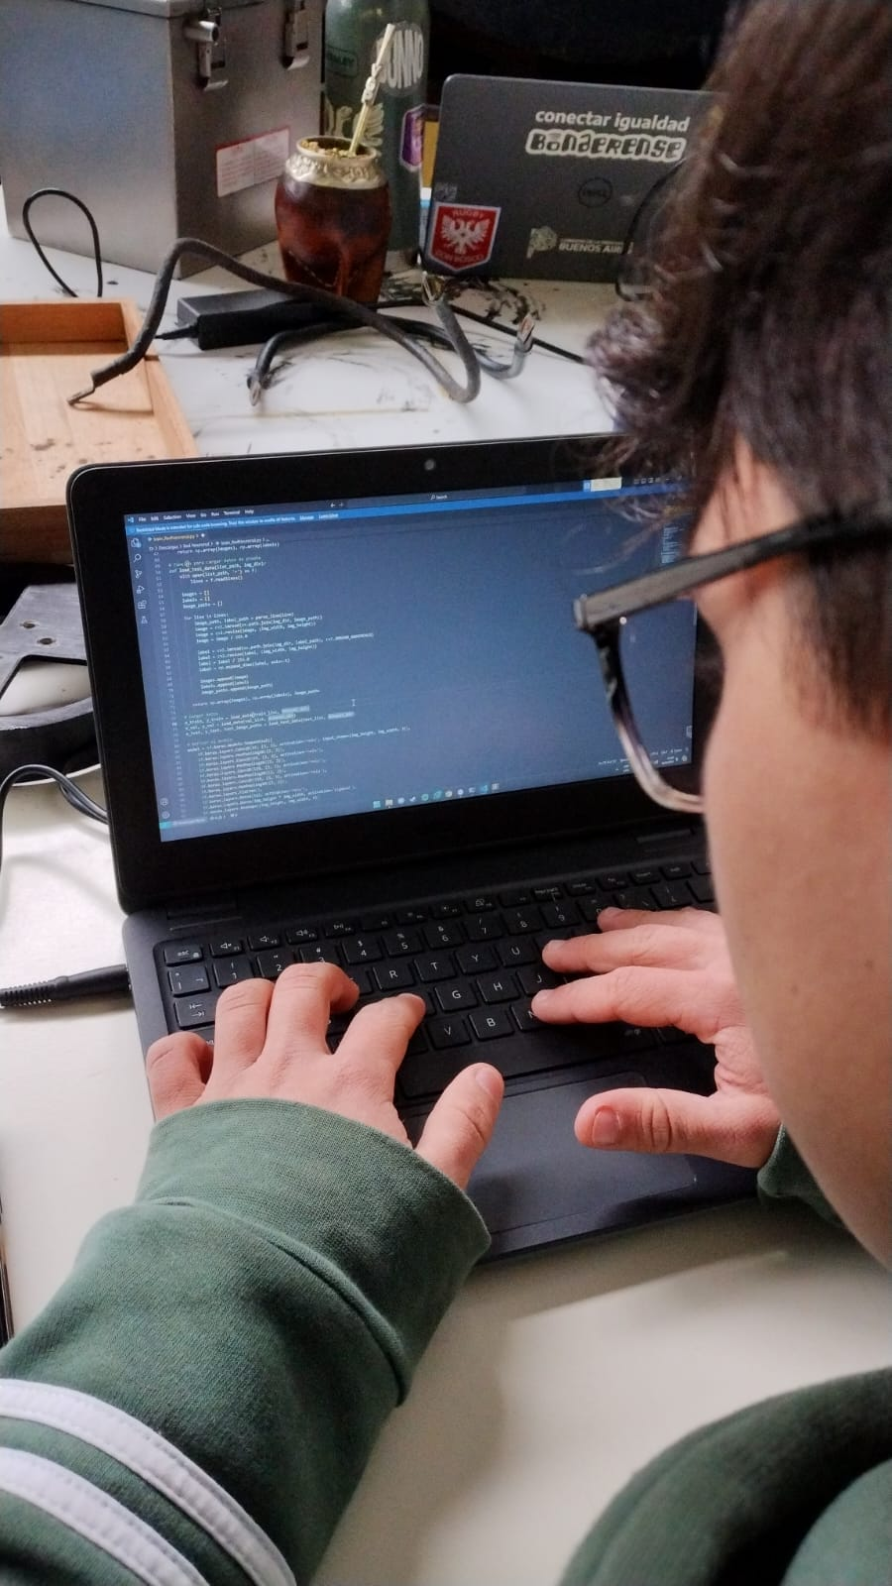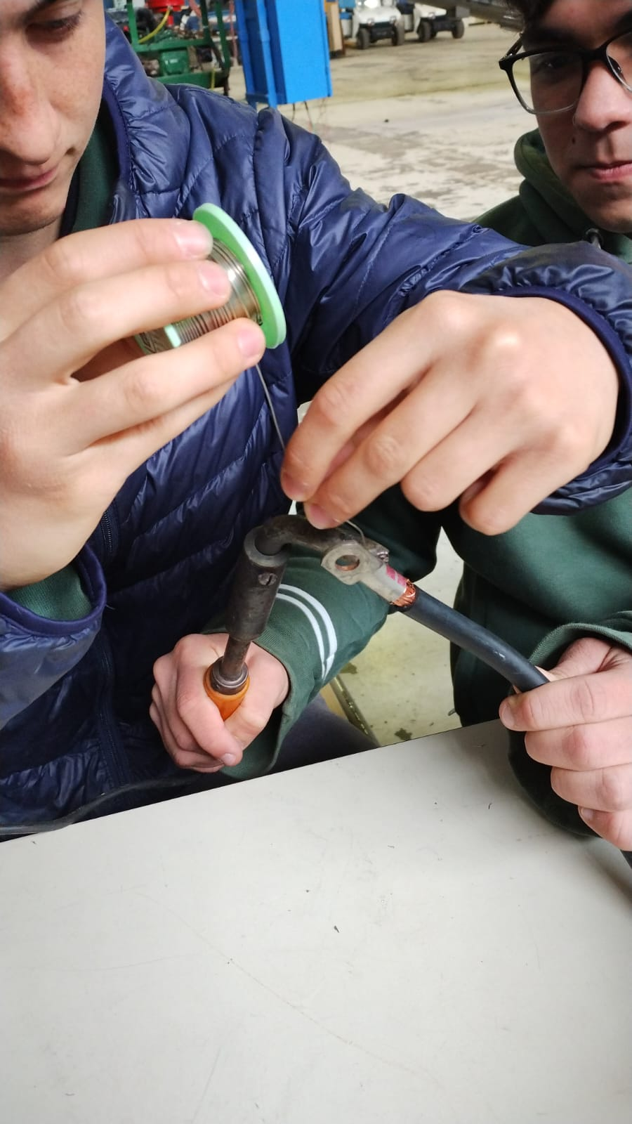

## *Semana 01/07/24*

Esta semana comenzamos por abrir el Kelly y verificar las conexiones internas, revisándolas nos dimos cuenta que los mosfets se encontraban bien. El profesor Gabriel Argüello nos avisó sobre un problema que hubo el año pasado sobre el transistor 7805, por lo cual verificamos que esos 4 transistores se encontrasen en buen estado.

También investigamos las conexiones del acelerador, y nos dimos cuenta que la ficha la cual comunica los cables del acelerador con los del Kelly, uno de los pines queda flojo dentro de la ficha, por lo cual hace un falso contacto el cual vamos a cambiar.

## *Semana 08/07/24*

Esta semana nos centramos en buscar la forma de encender los motores sin necesidad de el uso de los drivers, debido a que creemos muy complicado su arreglo gracias a que la placa está atornillada a la base del kelly, y cuáles tornillos están muy desgastados haciendo muy complicada su extracción

## *Semana 29/07/24*

Luego del receso de invierno, buscamos volver a investigar la forma de arrancar los motores sin los drivers, concluyendo que no hay una debido a la alta potencia que estos requieren.

Se compró la bomba hidroeléctrica para el frenado autónomo.

## *Semana 05/08/24*

Esta semana recibimos sensores ultrasónicos los cuales vamos a poder calibrar para su uso, a su vez, también se diseñó en 3D un compartimiento para su colocación en el munay.

También se avanzó con el frenado autónomo.

## *Semana 12/08/24*

Probamos los sensores ultrasónicos y la Raspberry Pi 4 para su próxima instalación, a su vez, también conseguimos un diseño en 3D de una caja para la Raspberry así aseguramos su protección

## *Semana 02/09/24*

Esta semana nos centramos en conseguir contactos y comunicarnos con ellos para poder conseguir sponsors que nos puedan proveer de las piezas necesarias como son los drivers para prender los motores.

## *Semana 09/09/24*

Una empresa se puso en contacto con nosotros para obtener mayor información acerca del proyecto y nuestras necesidades. Nos ofrecieron revisar los controladores sin costo para revisar cual es su problema, y luego nos darán un presupuesto para su reparación.

## *Semana 23/09/24*

Comenzamos la semana por arreglar una de las pistas del display que vamos a utilizar, así poder colocar el micro USB de alimentación faltante con el que cuenta.

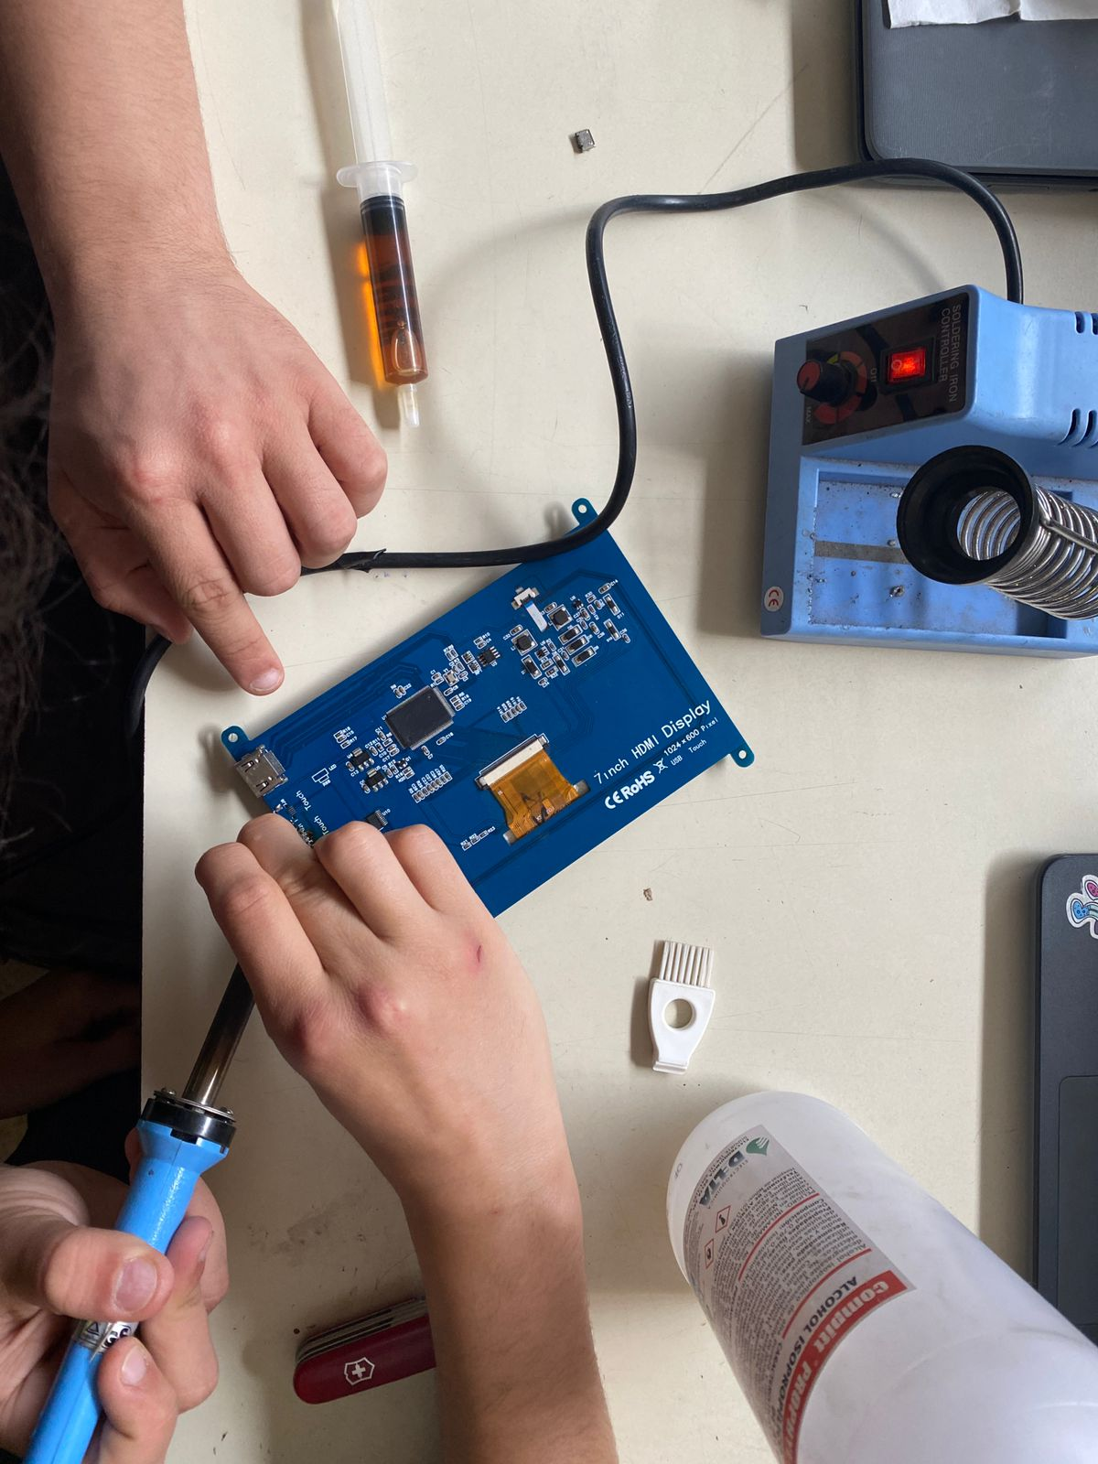

Para esto tuvimos que pedir ayuda al profesor Jorge Carro, el cual lo va a reparar por cuenta propia.

## *Semana 30/09/24*

Comenzamos la semana yendo a comprar el conector micro USB para el display, y gracias a la ayuda del profesor Jorge Carro. A su vez avanzamos con el frenado autónomo fabricando el adaptador del ducto comprado al ducto del cilindro de freno manual.

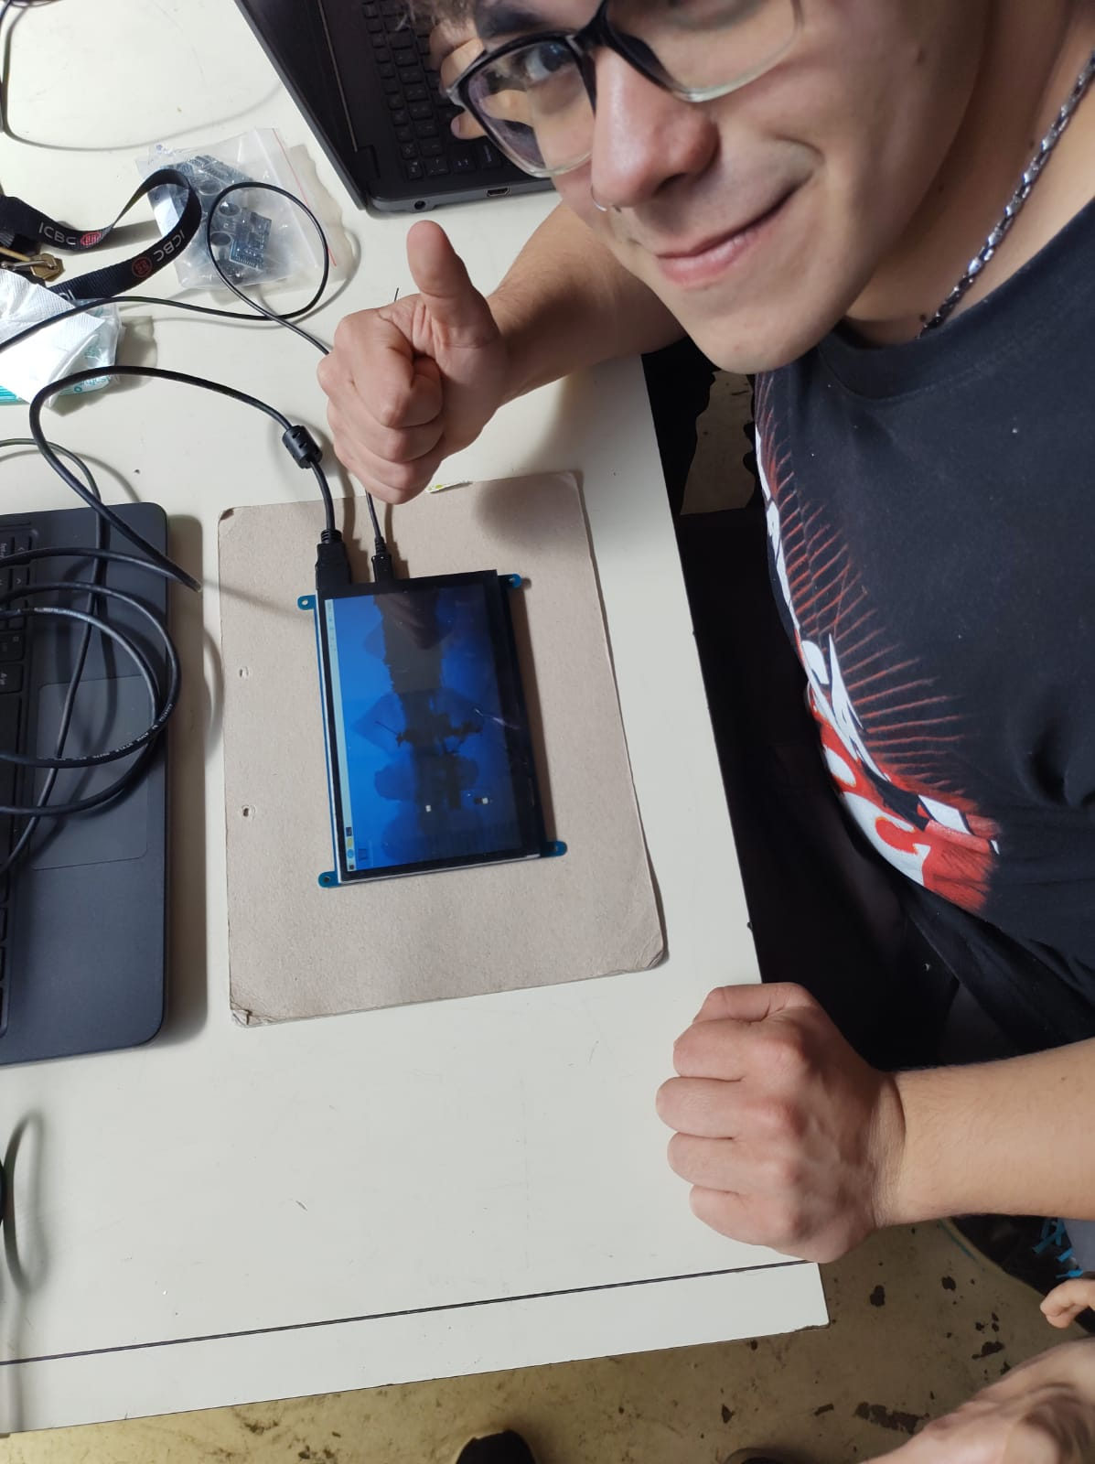

## *Semana 07/10/24*

Esta semana comenzamos a escribir el código que vamos a utilizar para los sensores ultrasónicos, de los cuales 5, uno no funciona del todo bien. Por otra parte, comenzamos con re-cableado del acelerador del munay, ya que una de las fichas, la cual se comunicaba con el driver, estaba medio floja. También se empezó con el desarrollo del manual de usuario.

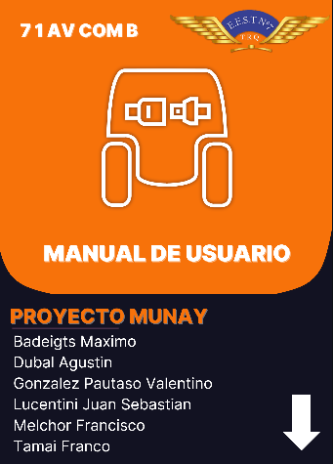 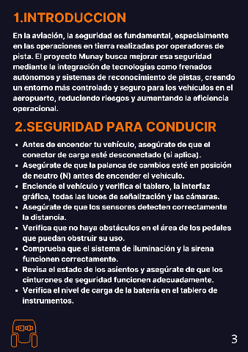

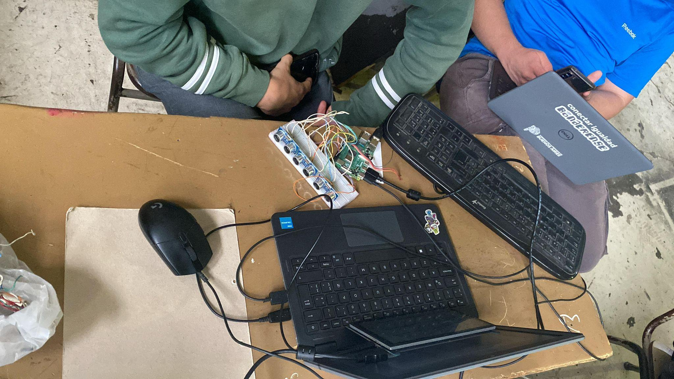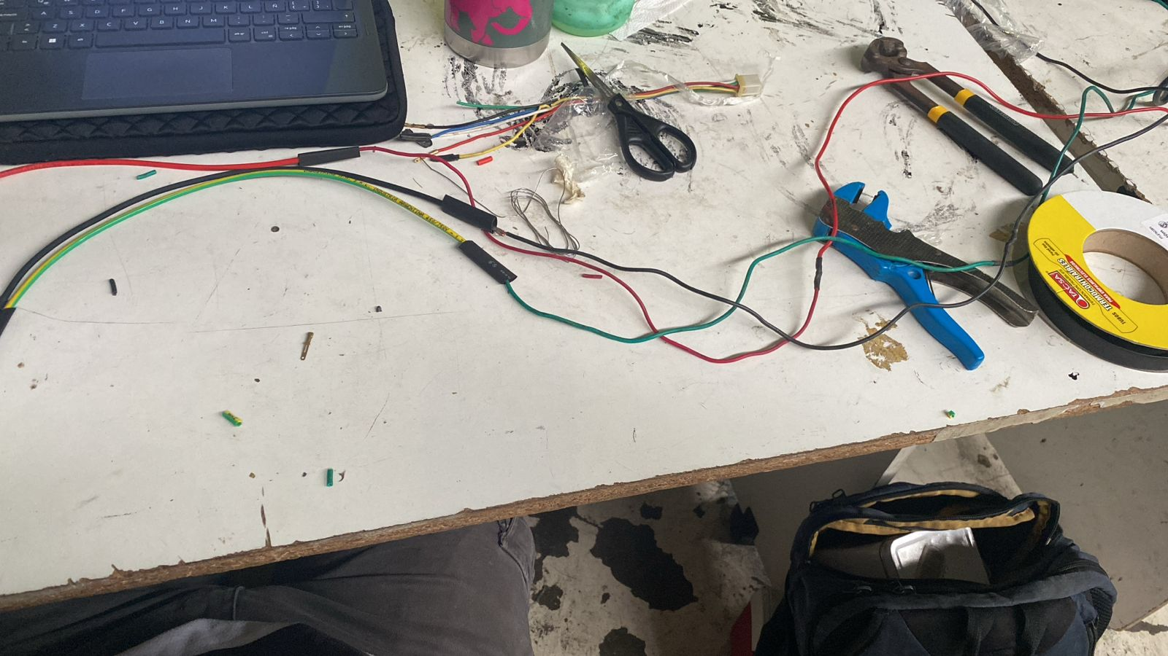

En la semana se creó una homocinética para el sistema de frenado autónomo, como así también la base que se va a utilizar para colocar las distintas piezas del sistema.

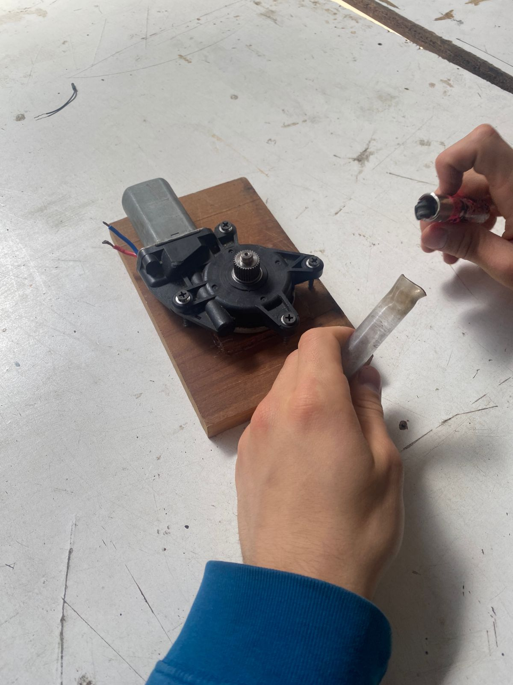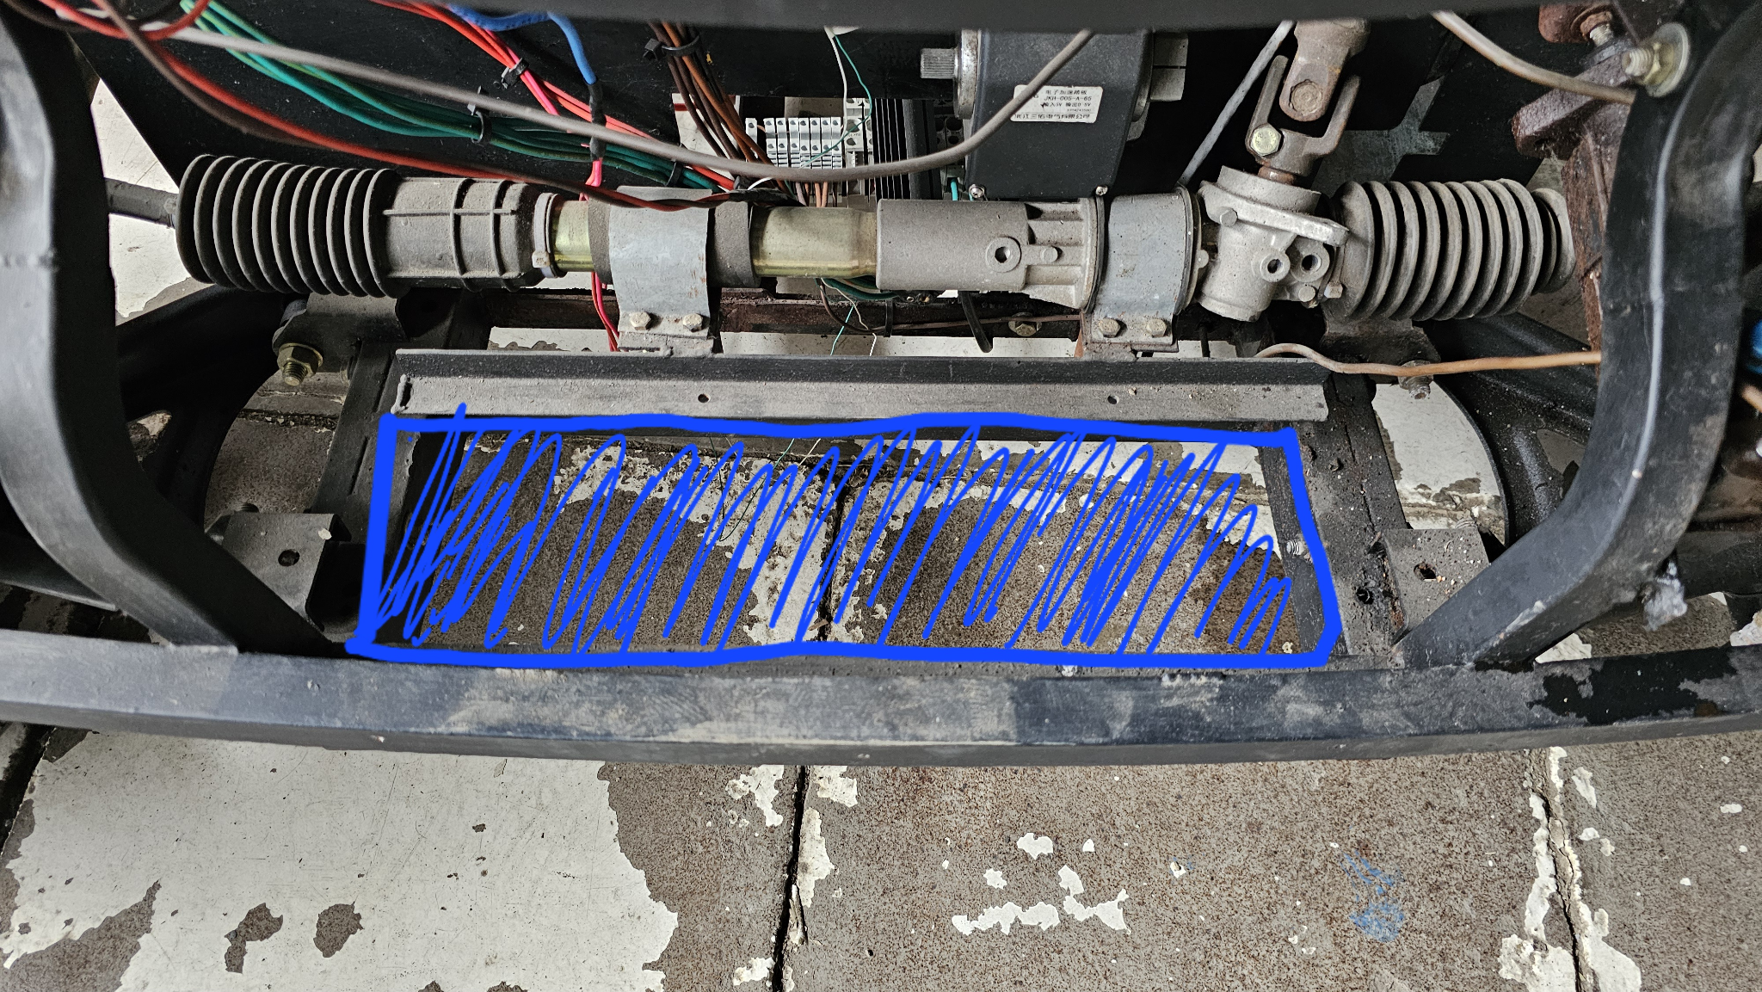

Se trabajó en la forma de poder alimentar eléctricamente el sistema de frenado como así también los sensores ultrasónicos, ya que el uso de un solo regulador de voltaje podría causarle una sobrecarga al mismo. Llegamos a la conclusión de que vamos a necesitar un relé para poder alimentar al motor alza cristales, ya que la corriente necesaria es muy alta comparada a la que puede proporcionar la Raspberry.

Terminamos la semana sacando el motor derecho del Munay, ya q la empresa que nos esta ayudando con el arreglo de los controladores nos lo pidieron así ya pueden dejarlos configurados y listos para andar.

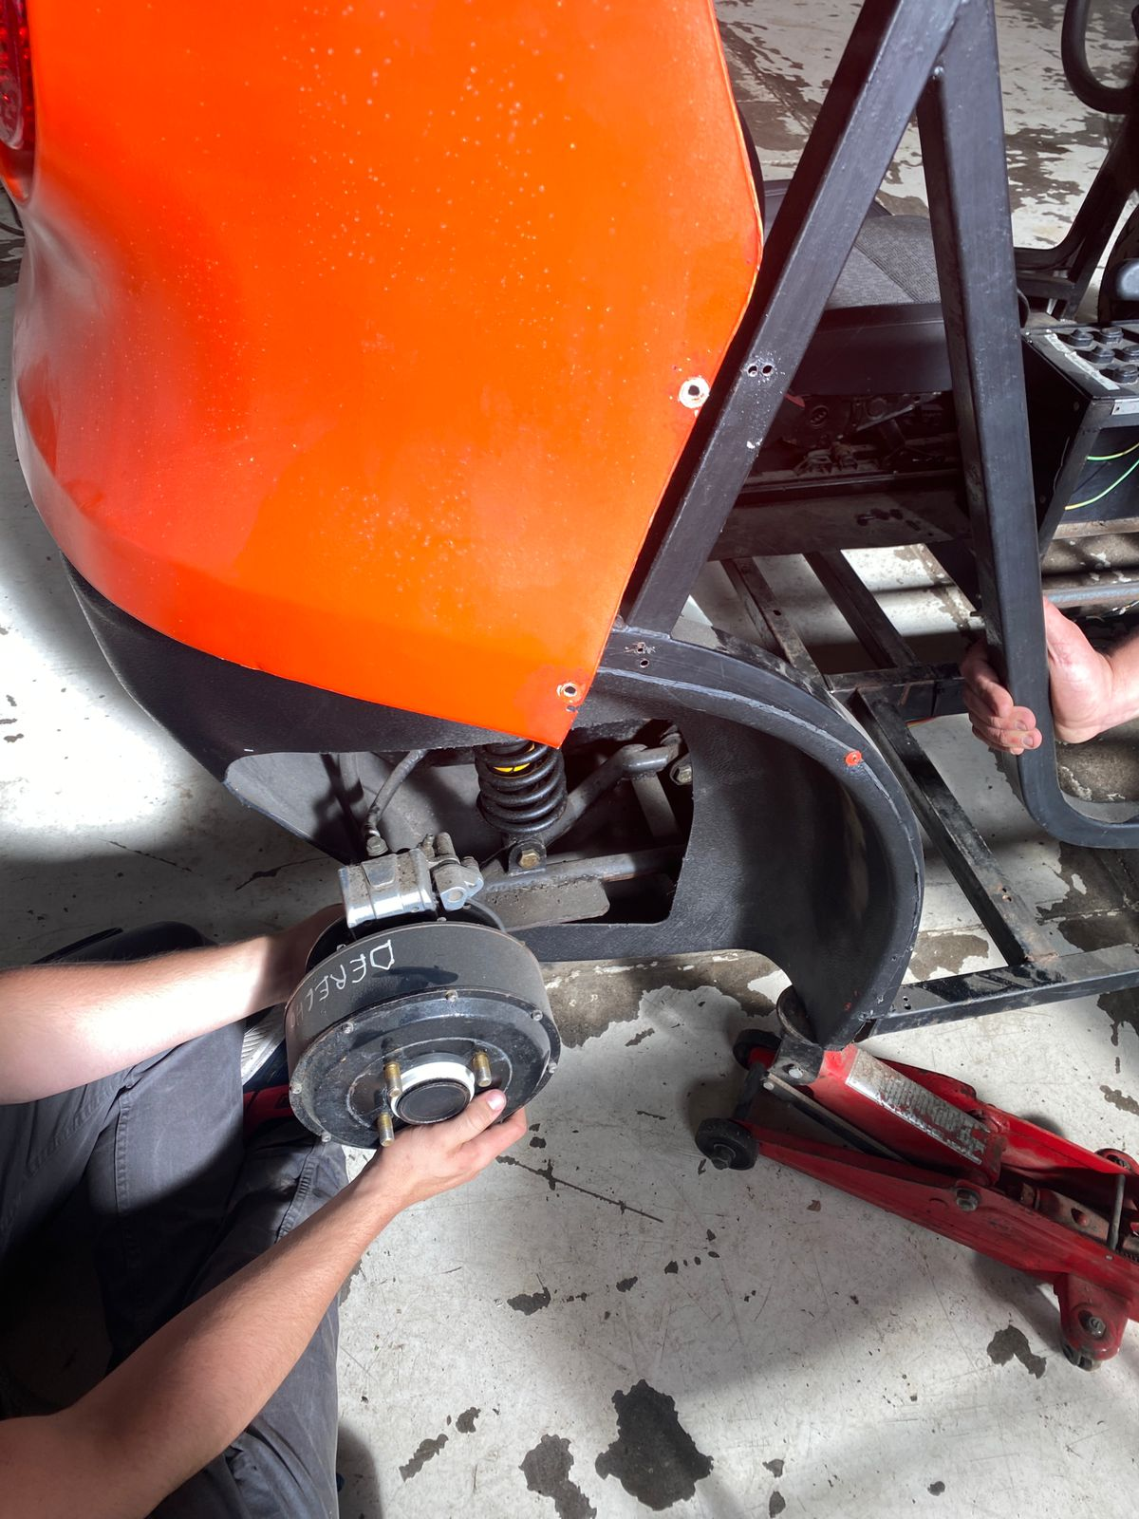

## *Semana 14/10/24*

Comenzamos la semana con la continuación del diseño de las placas que vamos a utilizar para la alimentación de los sensores ultrasónicos, también se hizo un adaptador de RS232 a un cable de 4 pines para poder dárselos a DIKO y así programar los controladores.

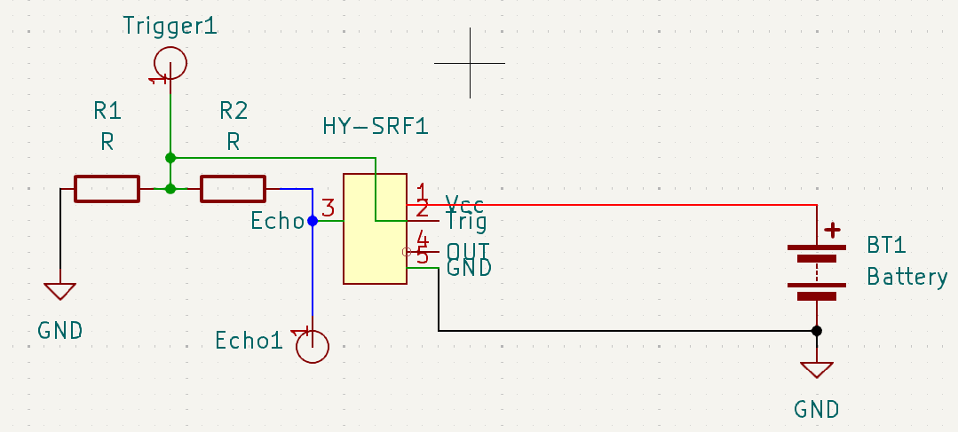

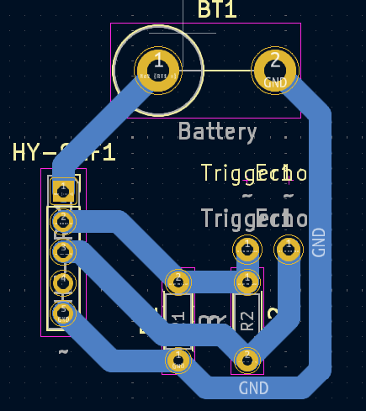

## 

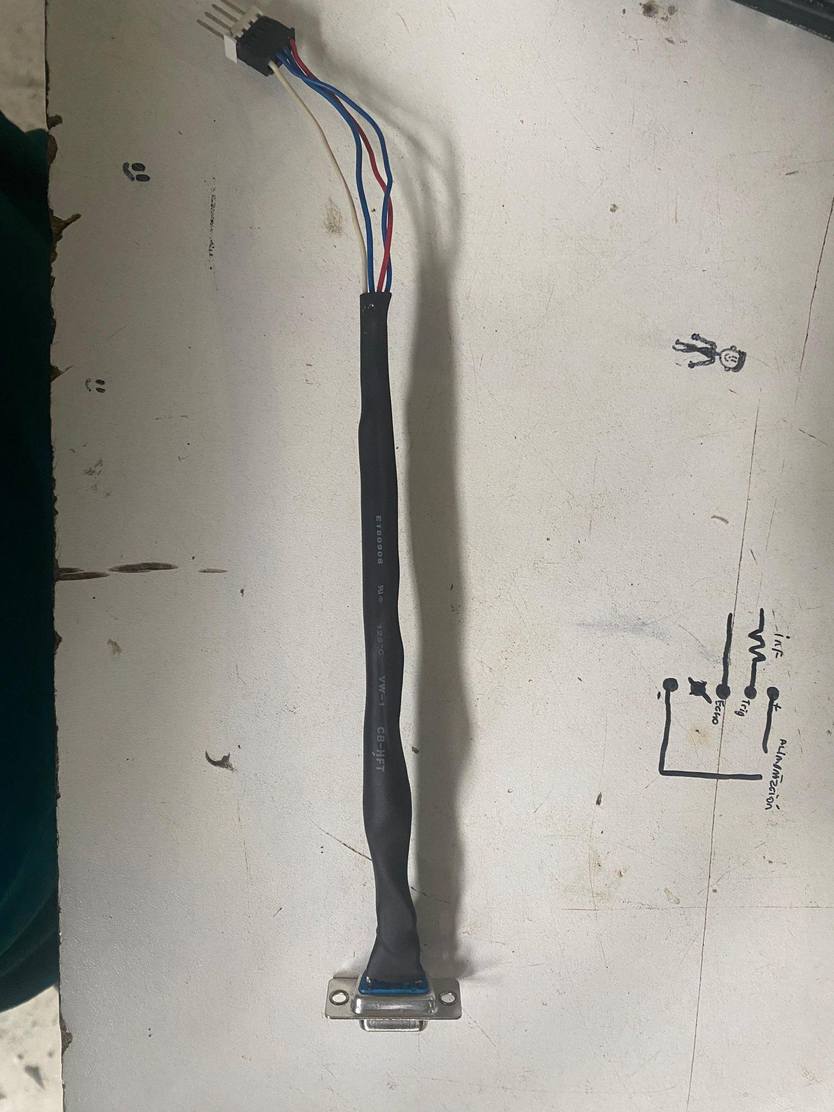

A su vez se probó el código de los actuadores con un led, lo que resultó en que no funcionaba como correspondía, no se pudo seguir probando ya que el procesador de la raspberry se calentó de sobremedida.

## *Semana 21/10/24*

: